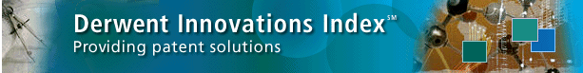

Derwent Innovations Index (Sección Química)
Derwent Innovations Index (Sección Electricidad y Electrónica)
Derwent Innovations Index (Sección Ingeniería)

Derwent Innovations IndexSM 4.0
sem-dii-4-0-0104-Sp
Copyright © 2004 The Thomson Corporation.®

Se otorga a los clientes de Thomson autorización para hacer copias de esta guía de capacitación para uso propio dentro de su organización. Todos los ejemplares reproducidos, incluso las copias parciales, deben contener la notificación sobre derecho de propiedad intelectual de Thomson. Para reproducciones con otros fines se deberá contar con el consentimiento expreso de Thomson.

Reconocimientos de marcas registradas

Derwent Innovations Index, DII, Institute for Scientific Information, ISI, Web of Science, ISI ResearchSoft, ProCite y Reference Manager son marcas registradas utilizadas bajo licencia.
Tabla de Contenidos

Introduccíon a Derwent Innovations Index 4
Usos de los Datos de Patentes 6
Alcance de Derwent Innovations Index 7
Registro Completo Derwent 9
Página Inicial Derwent Innovations Index 11
Búsqueda General 12
Reglas de Búsquedas 13
Resultados de la Búsqueda General—Lista Resumen 15
Resultados de la Búsqueda General—Registro Completo 16
Artículos citados por el Examinador o Inventor 18
Enlace con el Registro Completo de ISI Web of Science 19
Patentes que Citan otras Patentes 21
Combinación de Búsquedas 22
Búsqueda Experta 24
Uso de ayudas para la búsqueda 26
Búsqueda de Patentes Citadas 29
Resultados de la Búsqueda de Patentes Citadas 30
Marcación de registros y Creación de la Lista Marcada 31
Accesso a Registros Marcados 32
Envío de Registros por Correo Electrónico/Impresión de Registros 33
Guardado de Registros/Exportación de Registros 34
Guardado de Historiales y Creación de Alertas 35
Ejecución de Historiales Guardados 38
Recepción de Alertas 43
Apéndice A—Campos de Búsqueda 44
Apéndice B – Números de Patentes Japonesas 49
Apéndice C – Descarga del Accesorio de Química 50
Apéndice D – Búsqueda en Derwent Chemistry Resource 51
Apéndice E – Inscripción 54
Contacto con Thomson ISI 56
Contacto con Thomson Derwent 57

Introducción a Derwent Innovations Index
¿Qué es una patente?

Una patente es un derecho exclusivo concedido por la ley a los inventores durante un plazo limitado para impedir que otras personas fabriquen, utilicen y exploten sus invenciones. Existen definiciones estrictas, que varían ligeramente de un país a otro respecto de qué se entiende por invención patentable. El otorgamiento de una patente en un país determinado le confiere al beneficiario de la misma la facultad legal de impedir que terceros elaboren, utilicen o vendan dicha invención en ese país sin el consentimiento del beneficiario y durante un plazo determinado. Tal facultad no tiene vigencia en otros países. Se debe obtener una patente en cada nación en donde se desee tener protección.

A cambio del privilegio del monopolio, el propietario de la invención acuerda divulgar los detalles completos de la misma, entre los que se cuentan los siguientes:
- Antecedentes
- Naturaleza de cualquier problema técnico resuelto por la invención
- Descripción detallada del invento y de la manera en que funciona
- Ilustraciones de la invención, si corresponden

Para que la patente siga siendo válida, el propietario debe pagar ciertos aranceles a la autoridad pertinente. En caso contrario, los derechos de la patente caducan. En la mayoría de los países también se exige que la patente sea utilizada. Esto significa que la invención protegida debe ser usada con fines comerciales dentro de un plazo determinado.

¿Qué se puede patentar?

Lo que se pueda patentar o no en un país determinado depende de sus leyes sobre patentes. Aunque las definiciones de invenciones patentables varían, existen ciertas generalidades que se pueden aplicar a casi todos los sistemas de patentes.

En general, la patente de una invención se concede si ésta cumple los siguientes requisitos:

- Es nueva u “original” – La invención nunca debe haberse hecho pública de ninguna manera, en ningún lado, antes de la fecha de presentación de la solicitud de la patente.
- Comprende un paso inventivo – Este paso no debe resultar obvio para terceros con buenos conocimientos y experiencia del objeto de la invención.
- Puede tener aplicación industrial o útil – El invento debe poder ser fabricado o utilizado en alguna industria.

El proceso de patentamiento

En virtud del Convenio de París para la Protección de la Propiedad Industrial de 1883, cuando se presenta por primera vez una solicitud de patente en uno de los países firmantes, el solicitante dispone de un año para requerir la protección de la patente en cada una de las otras naciones. En tal caso, todas las solicitudes presentadas posteriormente se consideran presentadas el mismo día que la primera. La presentación según el Convenio de París permite al solicitante reclamar “derechos de prioridad” para la invención. Por ejemplo, cuando se solicita una patente en los Estados Unidos, el interesado recibe un número y fecha de prioridad. Luego, cuenta con un año para pedir la protección de la patente en otros países. Cuando una persona decide gestionar una patente en el Japón o a través de la Oficina Europea de Patentes (EPO), la fecha de prioridad de la solicitud estadounidense rige para las nuevas solicitudes de patentes.

Patentes internacionales

El proceso de patentamiento internacional se puede acelerar mediante la presentación multinacional de una solicitud a través de la Organización Mundial de la Propiedad Intelectual (WIPO) o de la EPO. La WIPO es la administradora del Tratado de Cooperación sobre Patentes (PCT). Cuando se presenta una solicitud en virtud del PCT, el interesado dispone de 20 meses, en lugar de 12, para tomar decisiones respecto de la presentación de solicitudes en el extranjero. Mediante los trámites del PCT, se pueden incluir 115 países, como máximo, en una solicitud, aunque éstas finalmente deben ser presentadas en cada país en donde se solicite la protección. En realidad no se emite ninguna patente basándose en el PCT. Sin embargo, se analizan las solicitudes y se toman decisiones respecto de la patentabilidad de las invenciones. A diferencia del caso precedente, la EPO opera en virtud del Convenio Europeo de Patentes y posee la facultad de examinar y conceder patentes para sus 24 países miembros.

La mayoría de las autoridades que conceden patentes emiten más de un documento para cada patente en especial. Estos documentos en secuencia a menudo conservan el mismo número, de modo que se los distingue agregando una letra inmediatamente después del número. Estas letras se denominan Códigos de Clase y tienen distintos significados para cada país. Su función es identificar el estado en que se encuentra el trámite del documento de la patente.

Usos de los Datos de Patentes

Los registros de patentes ofrecen amplia información y oportunidades para:

- Determinar si la invención es novedosa. | - Detectar y evitar infracciones de patentes.
- Investigar los adelantos tecnológicos dentro de un campo de interés. | - Identificar posibilidades de adquisición y otorgamiento de licencias.
- Evitar duplicación de esfuerzos de investigación y desarrollo. | - Estar al tanto de las actividades de la competencia.
- Establecer el alcance de la protección de una invención. | - Hallar posibles brechas en el mercado.
- Identificar a los especialistas o inventores para recopilar datos. | - Buscar patentes equivalentes en inglés para analizar los documentos sobre patentes publicados en idiomas que usted no domina.

Las patentes se pueden usar para la investigación, además de la literatura científica. Entre las ventajas de usar datos de patentes con fines de investigación se cuentan las siguientes:

- A menudo, las patentes son la primera fuente de información sobre nueva tecnología.
- Los detalles técnicos completos de la mayoría de las invenciones no se divulgan en otros sitios.

Sin embargo, se deben tener ciertas precauciones al investigar la literatura sobre patentes:

- Tal vez la invención no haya sido analizada por fuentes externas antes de presentar la solicitud de patente.
- Es posible que el invento no cumpla con ciertos requisitos reglamentarios.
- Una patente no garantiza necesariamente que la invención sea mejor que la tecnología existente.

Alcance de Derwent Innovations Index
Derwent Innovations Index, de Thomson Derwent, es una potente herramienta de investigación de patentes, que combina Derwent World Patents Index y Patents Citation Index. La versión más reciente de Derwent Innovations Index incluye también Derwent Chemistry Resource, una base de datos de estructuras químicas que se puede utilizar para localizar patentes que contengan información sobre compuestos químicos.
- Derwent Innovations Index contiene más de 11 millones de inventos básicos y 22 millones de patentes, con cobertura desde 1963 hasta el presente. Cada semana se añaden aproximadamente 25.000 registros nuevos de patentes a la base de datos.
- La información de patentes se toma de 40 autoridades emisoras de patentes de todo el mundo y se clasifica en tres categorías o secciones; Química, Ingeniería, y Electricidad y Electrónica.
- Banco de referencias de 6 autoridades emisoras de patentes de envergadura (Tratado de Cooperación sobre Patentes – PCT, Estados Unidos, Europa, Alemania, Gran Bretaña, Japón) desde 1973.

Derwent Innovations Index le agrega valor a la literatura sobre patentes al incluir:
Títulos descriptivos – Los títulos originales de las patentes a menudo no brindan mucha información, de modo que los encargados de preparar resúmenes en Derwent redactaron títulos concisos y descriptivos de las invenciones y sus novedades.
Resúmenes – Los expertos de Derwent analizan en cada campo las especificaciones de las patentes y preparan descripciones de 250 a 500 palabras sobre las aseveraciones y las novedades de cada invento. Los resúmenes están en inglés, sin tener en cuenta el idioma original de la patente.
Familia de patentes – Dado que las solicitudes de patentes de invención se presentan en todos los países del mundo, Derwent las agrupa en una estructura de familia de patentes. Luego, Derwent hace un seguimiento del desarrollo de las patentes y coloca en un índice todas las actualizaciones recibidas provenientes de las diversas autoridades internacionales relacionadas con las patentes.
Códigos de clasificación de Derwent – Este proceso de codificación de valor agregado, diseñado para todas las tecnologías, permite a los usuarios buscar en la literatura de patentes una categoría específica de invenciones con rapidez y facilidad.
Códigos manuales de Derwent – Estos códigos manuales, incorporados por los confeccionadores de índices de Derwent, indican los aspectos técnicos y las aplicaciones novedosas de una invención. Si los códigos manuales se usan para crear una estrategia de búsqueda detallada, se puede mejorar considerablemente la velocidad y la exactitud de la búsqueda.
Clases internacionales de patentes – Se recopilan en toda la familia de patentes los símbolos de la Clasificación Internacional de Patentes, tal como los asignan las oficinas de patentes de todo el mundo. Derwent los verifica para comprobar que sean símbolos válidos.
Citas – Las citas en patentes y referencias de literatura de los examinadores e inventores de patentes permiten que los usuarios amplíen el alcance de sus búsquedas.
Navegación – Usted puede navegar desde las patentes citadas en Derwent Innovations Index hasta el registro bibliográfico completo de la patente y recorrer todas las patentes que han citado a las patentes de fuente. Además, puede seguir el vínculo a las referencias citadas en los artículos de las revistas de investigación multidisciplinarias, disponibles a través de ISI Web of Science.

Registro Completo de Derwent
Haga clic aquí para ver todos los resúmenes de las patentes que son parte de esta familia de patentes. Los resúmenes equivalentes se buscan como parte de una búsqueda por temas.
Si su institución está suscrita a Derwent Chemistry Resource, podrá ver los enlaces a Fragmentation Codes (Códigos de fragmentación) y Documentation Abstracts (Resúmenes de documentación).

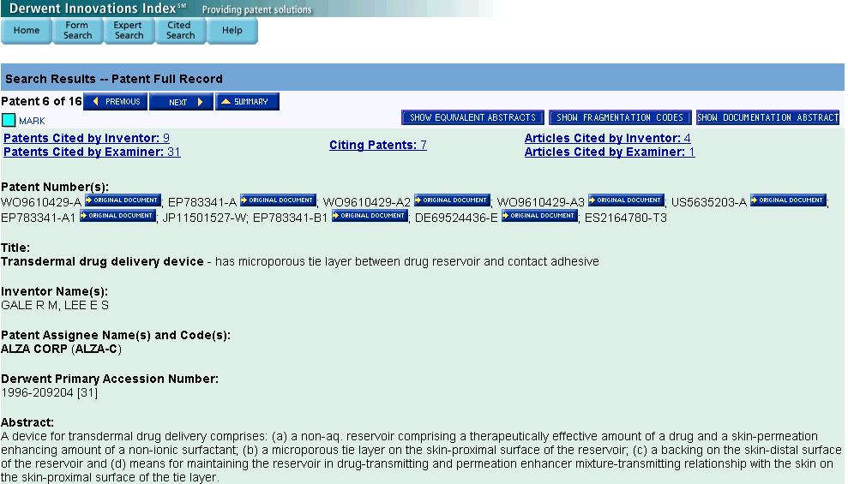
Navegue hasta las referencias sobre literatura y patentes citadas.
Enlace con los recursos de texto completo de las patentes (se requiere suscripción).
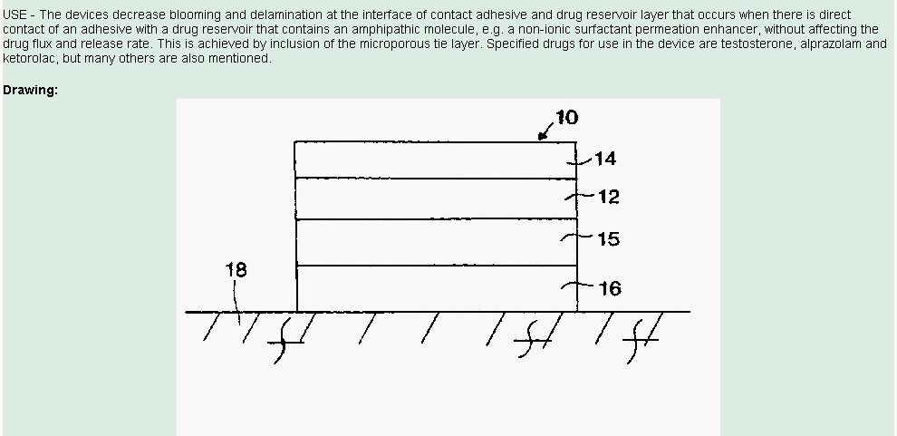
Resumen del uso y las ventajas de la invención. Como parte de una búsqueda por tema se buscan los resúmenes y los resúmenes equivalentes, pero estos últimos no se muestran automáticamente.
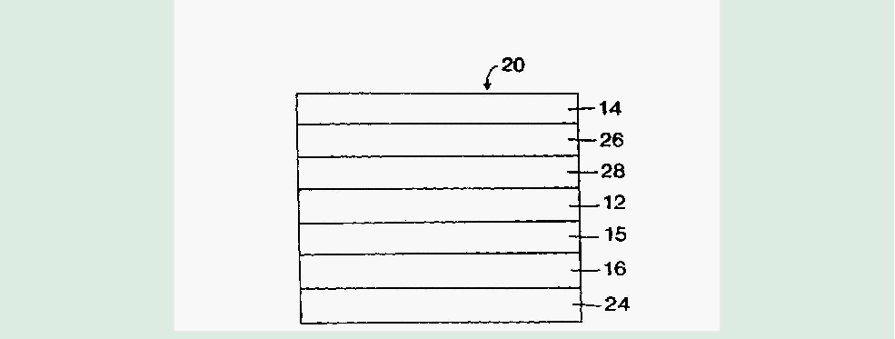

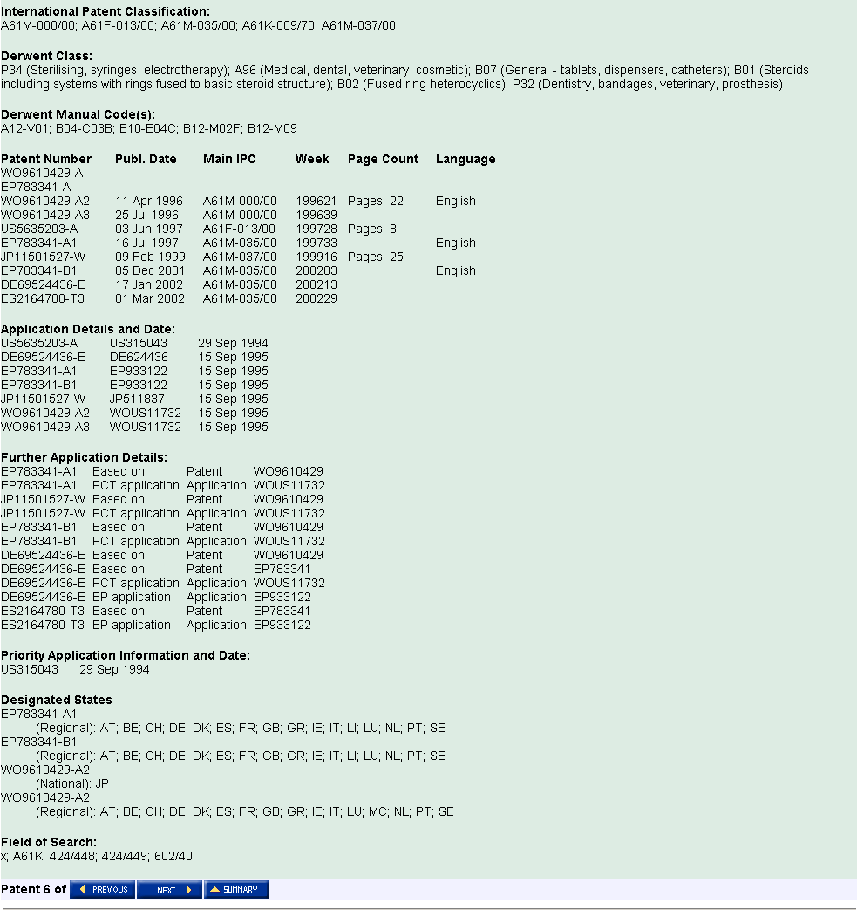
Familia de patentes – Ya que se presentan solicitudes de patentes de invención en todos los países del mundo, Derwent las agrupa en una estructura de familia de patentes.
Códigos de clase y Códigos manuales de Derwent
Estados designados de EPC y PCT.

Página Inicial de Derwent Innovations Index

La opción Quick Search (Búsqueda rápida) de la página inicial de Derwent Innovations Index le permite buscar patentes de forma rápida. Las demás opciones de búsqueda, Form Search (Búsqueda general), Expert Search (Búsqueda experta) y Cited Search (Búsqueda de citas), son accesibles mediante los botones de la parte superior de esta página.
Hay tres opciones para elegir el tamaño de un archivo:
- Haga clic en el botón superior y seleccione 1, 2 ó 4 semanas de datos en el menú desplegable.
- Busque un año de datos haciendo clic en el segundo botón y elija el año del menú desplegable.
- Seleccione un conjunto de años eligiendo el año de inicio y el año de finalización en el menú desplegable.
- Todos los años se aparecen preseleccionados.

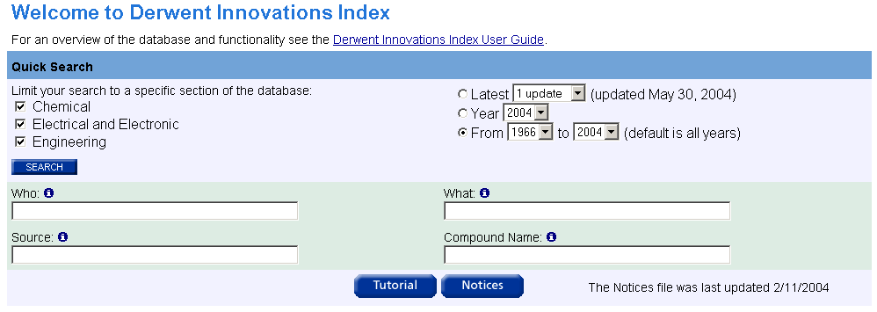
Todos los índices disponibles aparecen preseleccionados.
Con Quick Search se pueden buscar los campos siguientes:

- Who: Busca los campos Inventor y Assignee (Beneficiario)

- What: Busca los campos Title (Título) y Abstract (Resumen)

- Source: Busca el campo Patent Number (Número de patente)

- Compound Name: Busca el campo Compound Name (Nombre del compuesto), si su institución tiene acceso a la información opcional de química (Chemistry) en el Derwent Innovations Index.
Búsqueda General

Para buscar las patentes relacionadas con los agonistas de la dopamina (dopamine agonists) y la enfermedad de Parkinson (Parkinson’s disease), introduzca la siguiente consulta por temas:
Topic= (parkinson* and (dopamin* same agonist*))

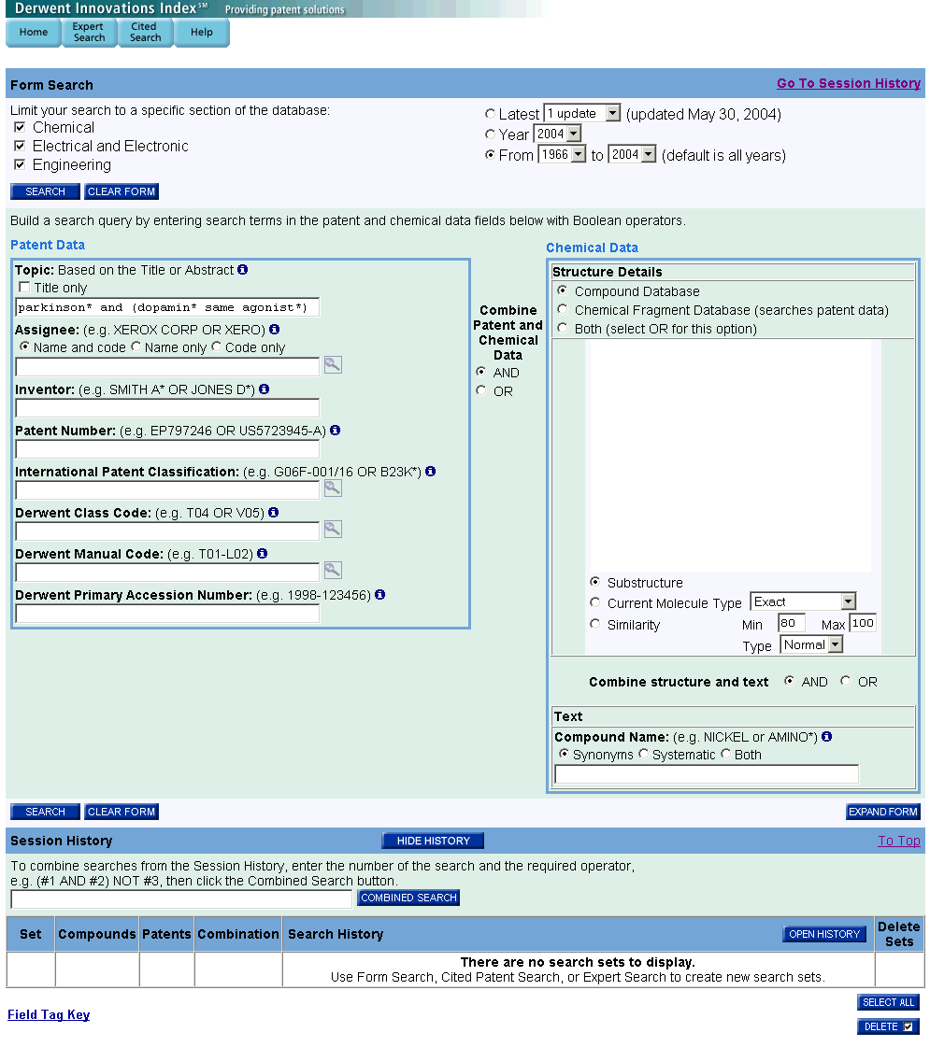
Para enfocar la búsqueda en las palabras que aparecen en los títulos de las patentes solamente, haga clic en el casillero Titles only (Sólo títulos).
Si su institución está suscrita a Derwent Chemistry Resource, verá una sección de Chemical Data (Datos de compuestos químicos) en la página Form Search. Para informarse sobre cómo buscar en esta sección, vea el Apéndice D.
Haga clic en los iconos de lupa para acceder a las listas de Assignees (Beneficiarios), Derwent Class Codes (Códigos de clase Derwent), Manual Codes (Códigos manuales), y IPC codes (Códigos IPC). Utilice estos códigos para limitar la búsqueda a una tecnología o industria específica.

*Para una descripción completa de todos los campos de búsqueda, vea el Apéndice A en la página 44.
Reglas de Búsquedas

Truncamiento
Existen distintos tipos de truncamiento representados por distintos símbolos. El símbolo $ utilizado al final de una palabra permite recuperar registros conteniendo las formas singular y plural de la misma. El asterisco (*) al final de una raíz de una palabra permite recuperar distintas variaciones de la palabra incluyendo las formas singular y plural. El truncamiento interno permite recuperar registros conteniendo variantes de la palabra en inglés americano y británico.

? = un carácter solamente * = cero o más caracteres
$ = zero o un carácter

Truncamiento al lado derecho |  | Truncamiento interno (Comodines)
Symptom* | Symptom  Symptoms  Symptomatic | Lap*roscop* | Laparoscopic  Laproscopic  Laparoscopy
Gene* | Gene  Genes  General  Generation | Dosto?evsk* | Dostoyevsky  Dostoievsky  Dostoievski  Dostoyevskii
Cell$ | Cell  Cells  Cello | Behavio$r* | Behavior  Behaviour  Behavioral

Operadores Booleanos

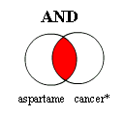

Todos los términos de búsqueda deberán presentarse en los registros de documentos para que éstos sean recuperados.

TEMA: aspartame AND cancer*
Recupera documentos conteniendo tanto aspartame como cancer*.

Para que un documento sea recuperado debe contener cualquiera de los términos ingresados. Utilice variantes y sinónimos cuando esté buscando.

TEMA: aspartame OR saccharine OR sweetener*
Recupera documentos que contienen por lo menos uno de los términos.

Excluye registros que contienen un término de búsqueda dado.

TEMA: aids NOT hearing
Recupera documentos con aids, que no incluyan hearing.

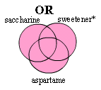


Orden de Precedencia

Operadores de Proximidad

Adjacencia  implícita | Una frase se busca con sus términos adjacentes sin necesidad de ningún operador.  Topic: electromagnetic field
Adjacencia  implícita | Título:  Reproduction of lightning electromagnetic field waveforms by engineering model of return stroke
Same | Permite recuperar los términos buscados en la misma oración en cualquier orden de aparición.  Topic: biodivers* same conserv*  Título:  Modelling spatial patterns of biodiversity for conservation prioritization in North-eastern Mexico
Same | Address: (unam or univ nacl autonoma mexico) same geofis  Dirección:  Univ Nacl Autonoma Mexico, Inst Geofis, Mexico City 04510, DF, Mexico

En la construcción de estrategias existe el siguiente orden de precedencia:
( )
SAME
NOT
AND
OR
Utilice paréntesis para reemplazar el orden de precedencia cuando use múltiples operadores booleanos y/o de proximidad. En una búsqueda pueden utilizarse hasta cincuenta operadores booleanos.

Ejemplos:
TOPIC: nutrition AND (wom?n OR female*)

Recupera documentos que contienen la palabra nutrition y al menos uno de los términos entre paréntesis.

TOPIC: recogni* SAME (speech* OR speak* OR voice*)

Recupera documentos que contienen alguna variante de la palabra recognition en la misma frase que cualquiera de los términos en paréntesis.

Resultados de la Búsqueda General – Lista Resumen

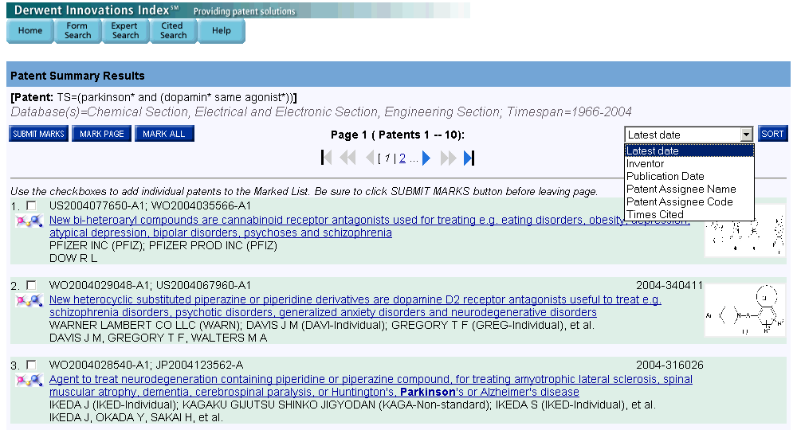
Hay tres opciones para guardar los registros de Marked List (Lista marcada):
- Haga clic en el casillero situado a la izquierda del registro y luego haga clic en Submit Marks (Enviar marcas) para seleccionar los registros individuales de la página.
- Haga clic en Mark Page (Marcar página) para marcar los diez registros de la página.
- Haga clic en Mark All (Marcar todos) para marcar todos los registros hallados en la búsqueda (hasta 500).
Use el menú desplegable para elegir el tipo de ordenamiento. Se pueden ordenar 500 registros mediante Latest Date (Fecha más reciente). Se pueden seleccionar 300 registros con Times Cited (Veces citados), Inventor, Assignee Name (Nombre del beneficiario) y Assignee Code (Código del beneficiario).
Haga clic en una imagen miniatura para ver la imagen en tamaño normal.
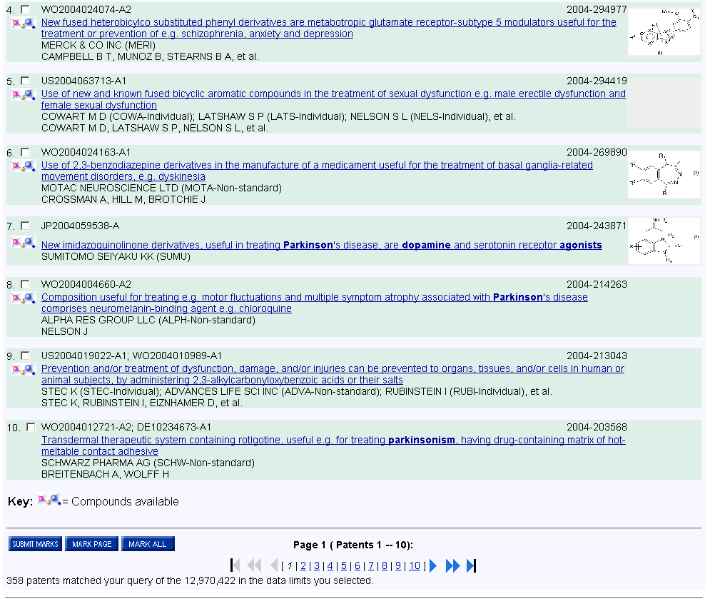
Aquí se indica el total de patentes que concuerdan con los términos de la búsqueda.
Haga clic en el título de la patente para seguir el vínculo al el registro completo.

Resultados de la Búsqueda General– Registro Completo

Haga clic en Show Fragmentation Codes y/o en Show Documentation Abstract para ver un registro completo expandido que incluye los códigos de indexación de los compuestos químicos y/o documentación adicional de las patentes.

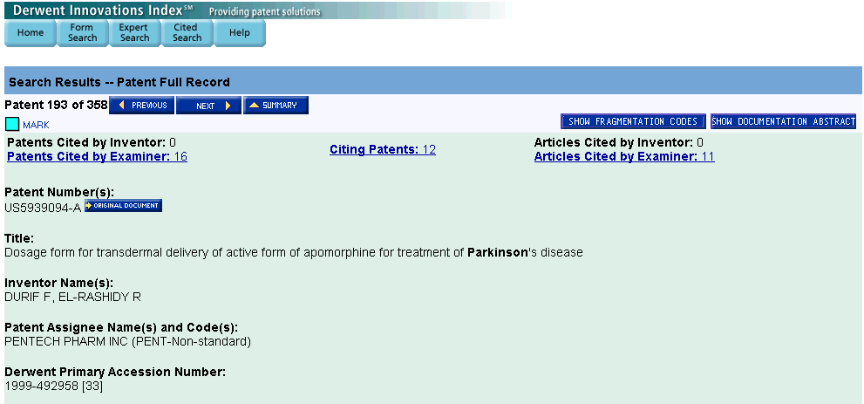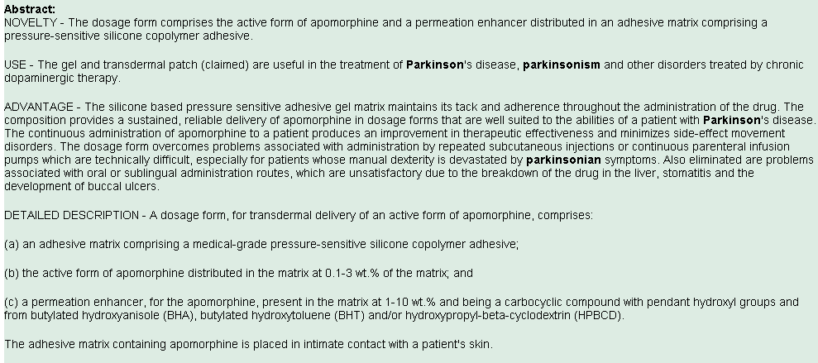
Vínculo con los artículos y patentes citadas por el inventor o por el examinador y vínculo con los registros completos de otras patentes que citan a ésta.

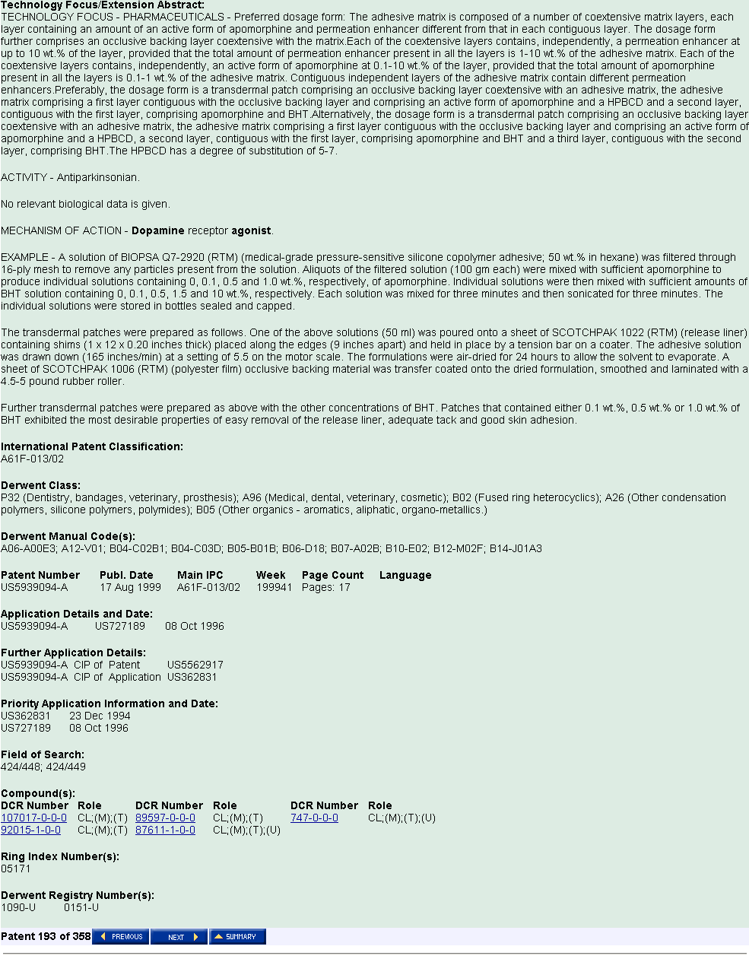
Los enlaces con los registros completos de los compuestos están disponibles si su institución está suscrita a los datos de compuestos químicos de Derwent.
Technology Focus (Foco tecnológico) es un resumen opcional que cubre información relativa a las áreas tecnológicas que están fuera del área tecnológica central del invento. Extension Abstract (Resumen de ampliación) aparece conjuntamente con Technology Focus y proporciona una descripción de la patente sin emplear jerga legal.

Artículos Citados por el Examinador o por el Inventor

En algunas patentes se detallan los artículos citados por el inventor. En muchas también se enumeran artículos citados por el examinador de la patente. Se trata de obras que dicho investigador consultó para determinar el grado de novedad o carácter novedoso y la utilidad de una invención.

Los artículos citados por el examinador o inventor disponibles a través de la suscripción a ISI Web of Science de su institución brindan un vínculo directo a dichos registros completos. Las referencias a folletos sobre productos, comunicaciones de las empresas y revistas no indexadas en ISI Web of Science no presentan enlaces con registros.

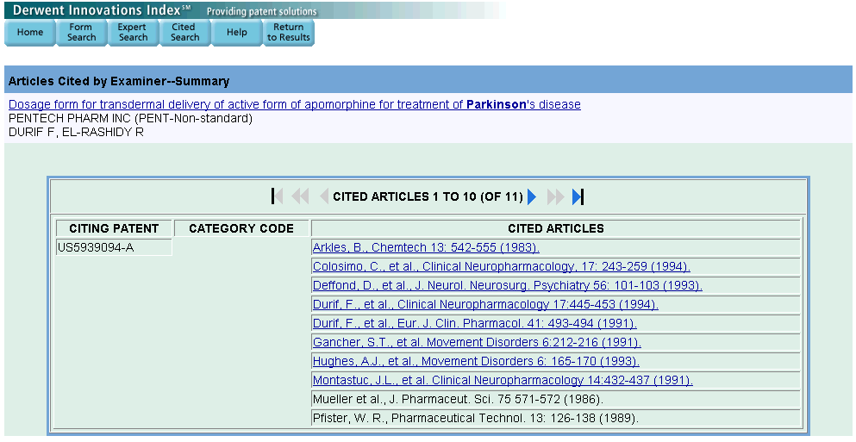
Haga clic aquí para ver el registro completo en ISI Web of Science.

Enlace con el Registro Completo de ISI Web of Science

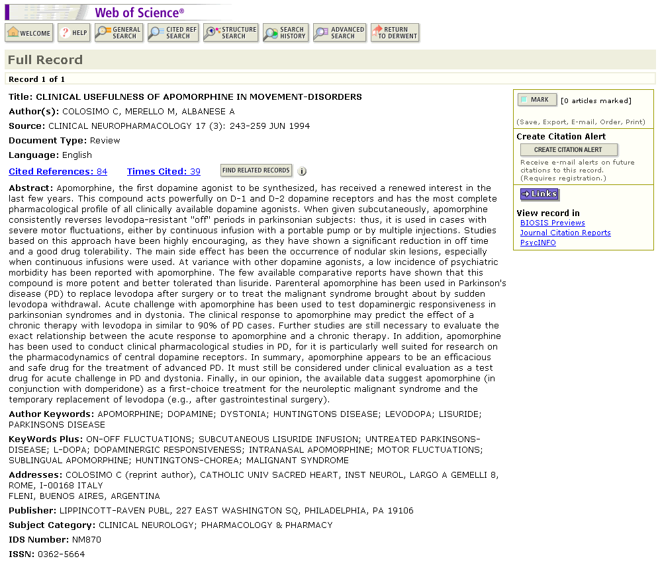
Haga clic aquí para volver a Derwent Innovations Index.

Los vínculos hacia los registros de la ISI Web of Science sólo están disponibles de acuerdo con los límites de tamaño de los archivos correspondientes a su institución.

Patentes Citadas por el Examinador o por el Inventor

A menudo un inventor cita patentes que se relacionan con su invención. El examinador de la patente suele también citar las patentes relacionadas que se consultaron durante el transcurso de la investigación de cada patente. Las patentes citadas tienen vínculos en Derwent Innovations Index. Haga clic en los vínculos con el número de la patente para tener acceso a los registros completos de la misma.

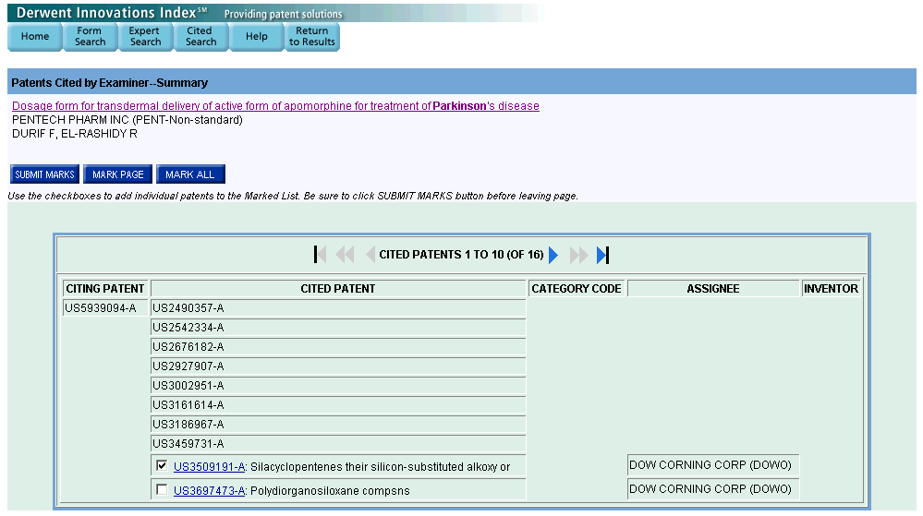
Haga clic en Patent Number (Número de patente) para ir al registro de la patente dentro de Derwent Innovations Index. Dentro del archivo de datos se incluyen vínculos hacia los documentos para los que su institución se ha suscripto.
Puede añadir patentes a su lista marcada haciendo clic en la casilla de verificación, y luego en el botón Submit Marks (Enviar marcas).

Patentes que Citan Patentes

Al hacer clic en el vínculo Citing Patents (Patentes que citan patentes) desde la página de registro completo, se obtiene una lista de las patentes más recientes cuyos inventores o examinadores han citado a la patente seleccionada.

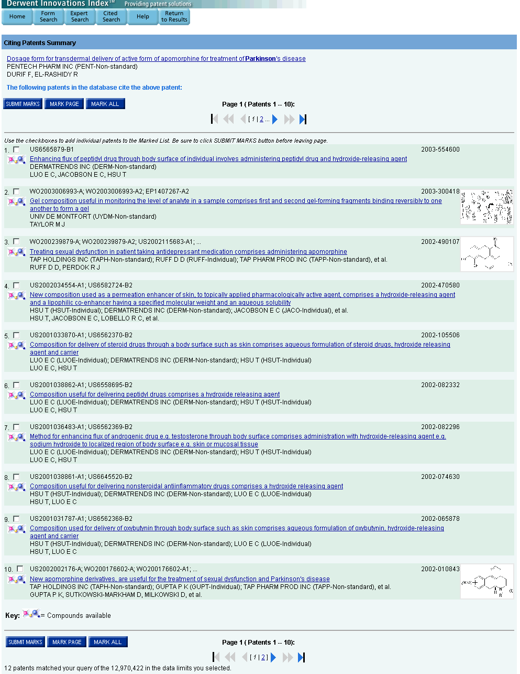

Combinación de Búsquedas

Cada vez que se realiza una búsqueda en Derwent Innovations Index, se crea un conjunto de búsqueda. Estos conjuntos de búsqueda se muestran en la parte inferior de la página Form Search, así como en las páginas Expert Search y Cited Search. Se pueden combinar estos conjuntos de búsqueda utilizando los operadores AND, OR, y NOT de la lógica booleana. En este caso, la primera búsqueda se ejecutó para encontrar las patentes relacionadas con los agonistas de la dopamina y la enfermedad de Parkinson. Se ejecutó una segunda búsqueda sobre el Código de beneficiario de patente (Patent Assignee Code) AMHP.

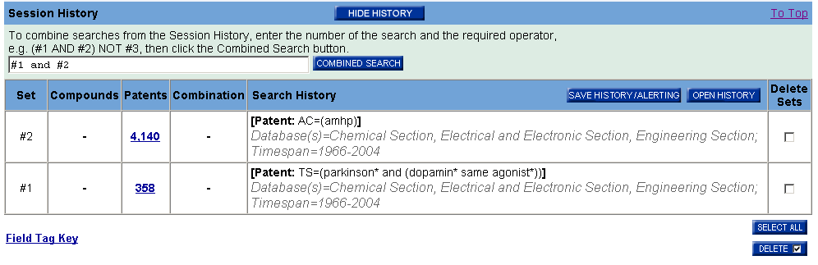
Ingrese números de conjuntos precedidos por el signo #. Puede combinar búsquedas mediante los operadores AND, OR y NOT.
Después de hacer clic en Combined Search, esta página se volverá a cargar y los resultados de la búsqueda de conjuntos combinados aparecerán en Search History.
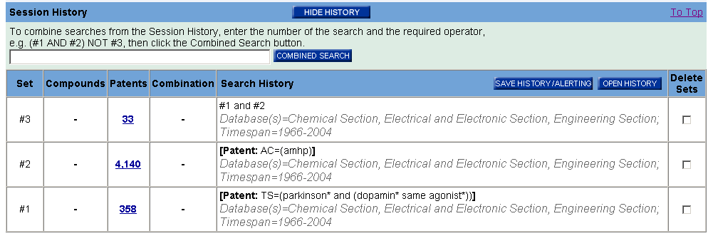
Haga clic en el número para ver los resultados de la búsqueda combinada.

Combinación de Búsquedas

- Se pueden guardar hasta 20 conjuntos en un historial de búsquedas. Después de ejecutar el 21º conjunto, recibirá el siguiente mensaje en inglés:

You will only be able to save the 20 sets below this line.
(Usted sólo podrá guardar los 20 conjuntos que se muestran debajo de este renglón).

- Si usted trata de aplicar la función Delete (Borrar) a un conjunto que es parte de una combinación de conjuntos, verá el siguiente mensajes en inglés:

At least one of the sets you have slected to delete is referenced in a set combination. We have marked the affected set combinations for you. Please verify the checkmarks and click DELETE to remove the sets.
(Por lo menos uno de los conjuntos que usted desea borrar aparece como referencia en una combinación de conjuntos. Se han marcado las combinaciones de conjuntos afectadas. Verifique las combinaciones marcadas y haga clic en DELETE para eliminar los conjuntos).

- Si un conjunto es eliminado, los conjuntos restantes no se renumeran. Por ejemplo, si usted borra el conjunto 4 del ejemplo que continúa abajo, el próximo conjunto de búsqueda será el número 5. Los conjuntos borrados no se consideran parte del límite de 20 conjuntos.

- Si uno de los conjuntos de su búsqueda combinada encuentra más de 100.000 registros, no se muestran los resultados completos de la búsqueda. Para realizar una búsqueda más completa, pueden combinarse varios conceptos en un mismo conjunto de búsqueda mediante Expert Search (Búsqueda avanzada). (Compare los conjuntos Nº 3 y 4 del ejemplo incluido a ontinuación).

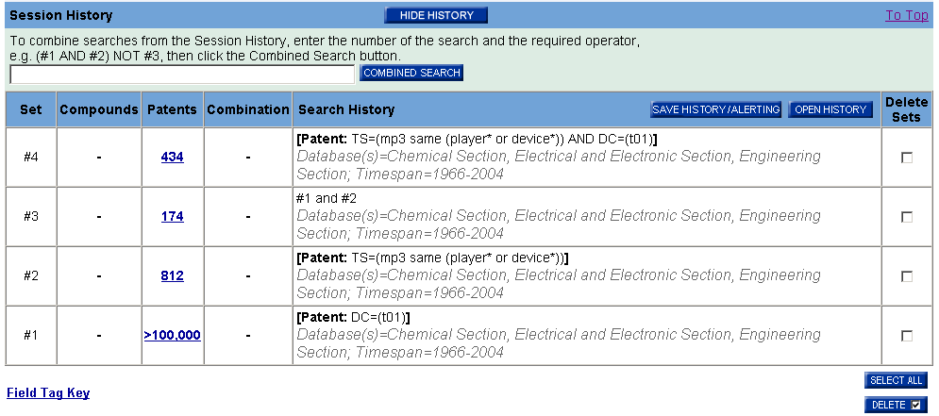

Búsqueda experta
La página Expert Search (Búsqueda experta) le permite crear consultas complejas utilizando los rótulos de campo de dos caracteres o los números de conjunto. Los clientes con Derwent Chemistry Resource tendrán rótulos de campo adicionales para buscar datos de compuestos químicos.

Field Tags
TS  TI  AN  AC  AE  AU  PN  IP  DC  MC  GA | Topic  Title  Assignee Name  Assignee Code  Assignee Name + Code  Inventor  Patent Number  IPC  Derwent Class  Manual Code  Primary Accession Number | CP  CX  CA  CN  CC  CI  CD  RIN  DCN  DRN  DCR | Cited Patent Number  CP + patent family  Cited Assignee  Cited Assignee Name  Cited Assignee Code  Cited Inventor  Cited Primary Accession Number  Ring Index Number  Derwent Compound Number  Derwent Registry Number  DCR Number

Chemical Field Tags
DCR  MW  MF  SMF  SD  SUD  CNA  SYN  CNS  DCN  DRN  RIN | DCR Number  Molecular Weight  Molecular Formula  Standardized Molecular Formula  Structure Description  Substance Descriptors  Compound Name, All  Compound Name, Preferred + Synonym  Compound Name, Systematic  Derwent Compound Number  Derwent Registry Number  Ring Index Number

Búsqueda experta

TS=((Voice or speech) SAME(activat* OR navigat* OR recog*) SAME (car OR automobil*))
AND AE=(pioneer OR hitachi OR fujitsu)

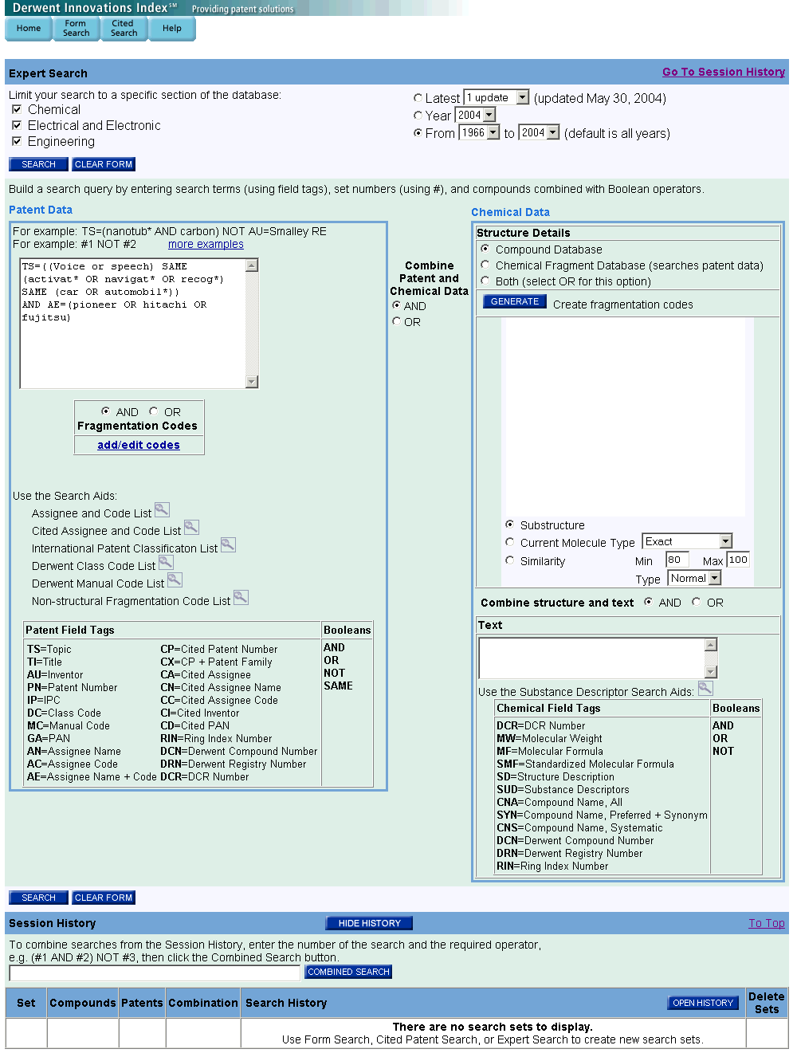

- No use el signo de numeral (#) en una búsqueda, salvo en una combinación de conjuntos.

- No mezcle combinaciones de conjuntos y rótulos de campo en una misma búsqueda.

Uso de ayudas para la búsqueda

Existen ayudas para la búsqueda desde las páginas Form Search y Expert Search para los campos Assignee, International Patent Classification, Derwent Manual Code, y Derwent Class Code. Estas ayudas son accesibles haciendo clic en el icono de lupa que aparece junto a estos campos de búsqueda.

Para localizar nombres o códigos de beneficiario (Assignee names or codes), introduzca una parte del nombre mediante truncamiento, o mire la lista haciendo clic en la primera letra del nombre.

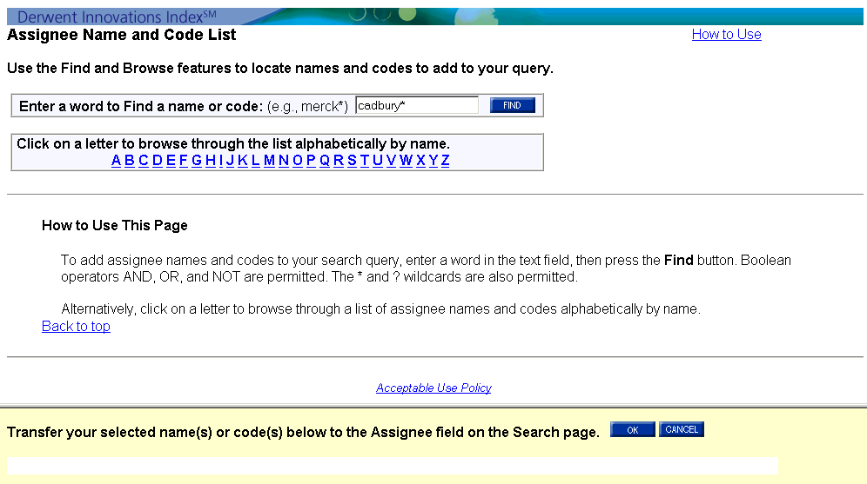

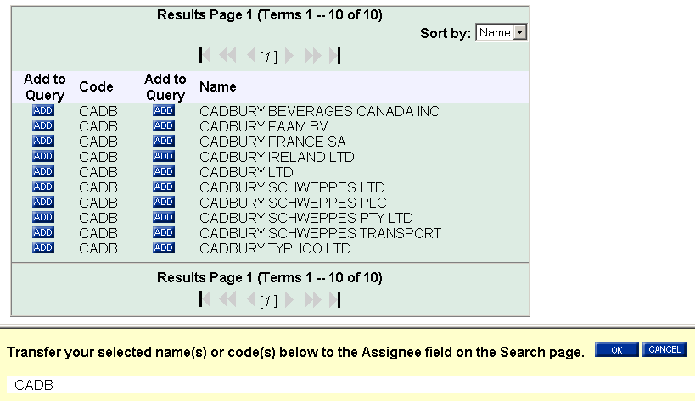
Puede añadir Códigos de Beneficiario, Nombres de Beneficiario, o ambos, haciendo clic en los botones azules Add a la izquierda de cada lista. Sus selecciones se transfieren al campo que se encuentra abajo. Cuando haya acabado de hacer selecciones, haga clic en OK para añadir sus términos a la página de búsqueda.
Los códigos de International Patent Classification Codes (Clasificación internacional de patentes), Derwent Manual Codes (Códigos manuales Derwent), y Derwent Classification Codes (Códigos de clasificación Derwent) se localizan introduciendo una parte del código en la casilla de búsqueda utilizando truncamiento o expandiendo un listado general de códigos para localizar uno o más códigos específicos. Use el botón Add para transferir los códigos al campo de selección, luego haga clic en OK para volver a la página de búsqueda.

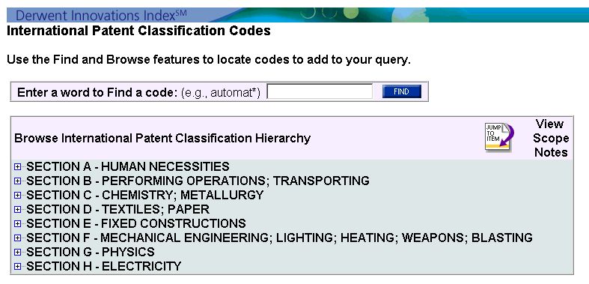

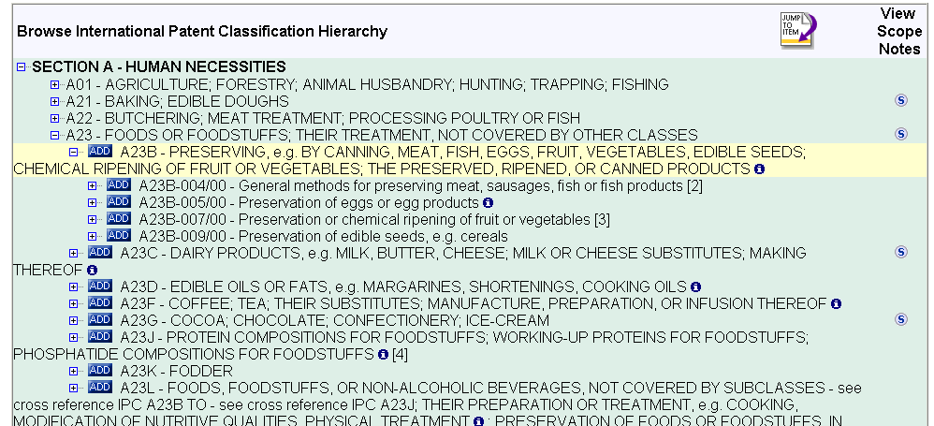
El término expandido aparece resaltado.
Haga clic en “S” para ver las notas sobre cobertura de las categorías y/o códigos.

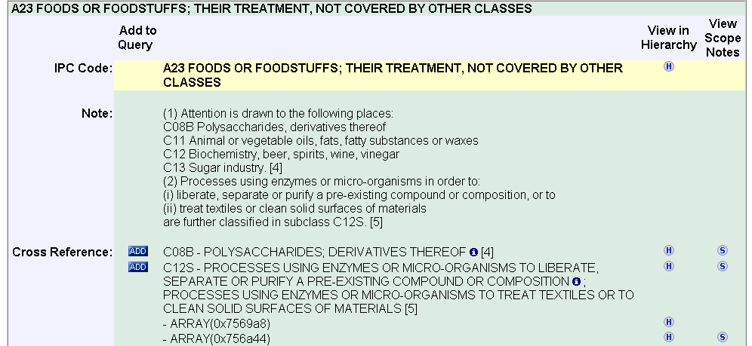
Esta es una nota de muestra sobre la cobertura de un código IPC. Las notas sobre cobertura pueden contener información explicativa acerca de un código específico y/o incluir referencias cruzadas a los códigos relacionados.

Búsqueda de Patentes Citadas

Si desea hallar las patentes que citan una patente determinada, elija Cited Patent Search (Búsqueda de patentes citadas) de la página Full Search/Database Selection & Limits (Búsqueda completa / Selección y límites de la base de datos) o haga clic en el icono Cited Patent Search en la zona de navegación. A continuación se muestra un ejemplo de búsqueda de patentes citadas.

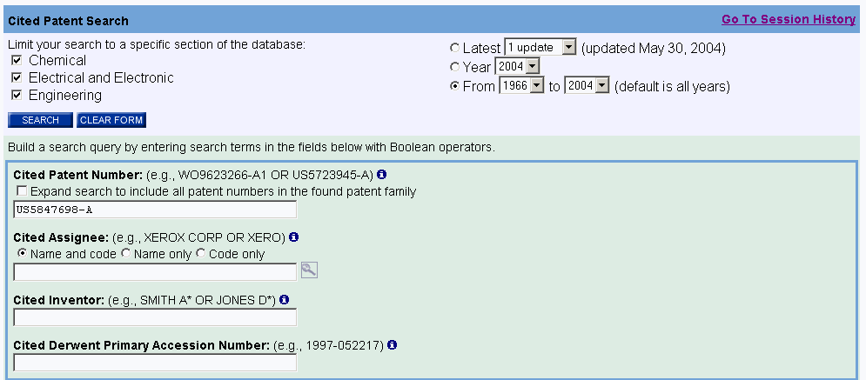
Busque patentes que citan a una patente determinada. Ingrese el número de la patente.

Resultados de la Búsqueda de Patentes Citadas

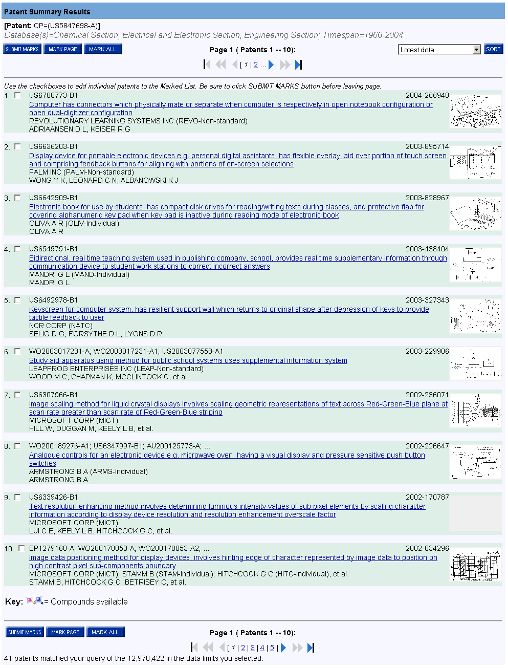
Haga clic en los enlaces para acceder a los registros completos de las patentes que citan a una patente determinada.

Marcación de Registros y Creación de la Lista Marcada

Se pueden enviar registros individuales a la lista marcada usando las casillas de verificación y haciendo click en el botón de Submit Marks. Se puede marcar completamente una página usando el botón de Mark Page (Marcar Página). También se pueden marcar simultáneamente todos los registros recuperados de todas las páginas (hasta un máximo de 500) utilizando el botón Mark All.

Haga click en el botón Marked List para acceder a los registros que ha enviado a la lista marcada.
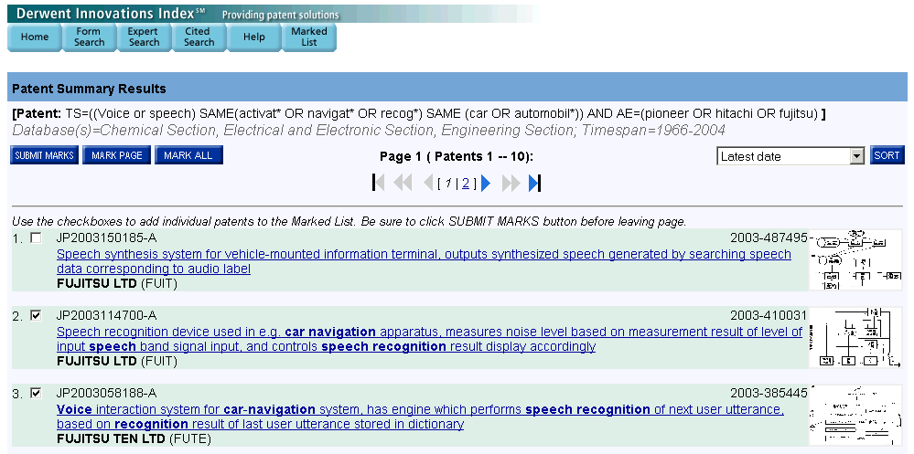

Los registros pueden macarse idividualmente en el casillero de marcación de la pantalla de Registro Completo

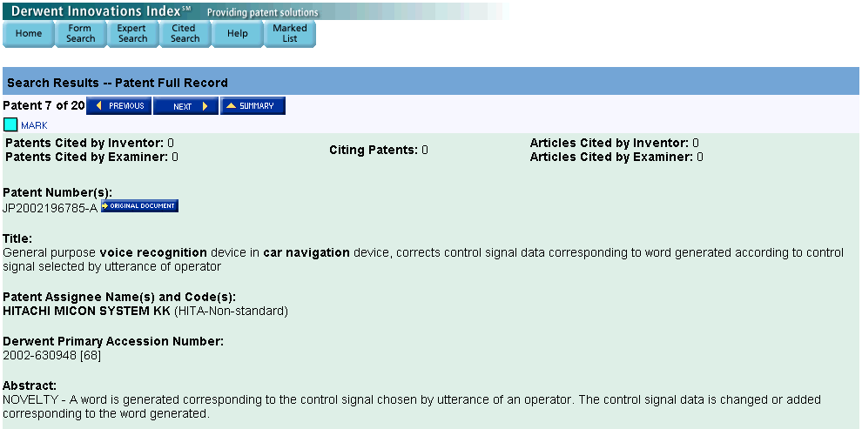
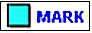

Acceso a Registros Marcados

Utilice el botón para acceder a los registros marcados.
Escoja los campos que desea incluir en su lista. Author, Title y Source aparecen seleccionados por defecto.

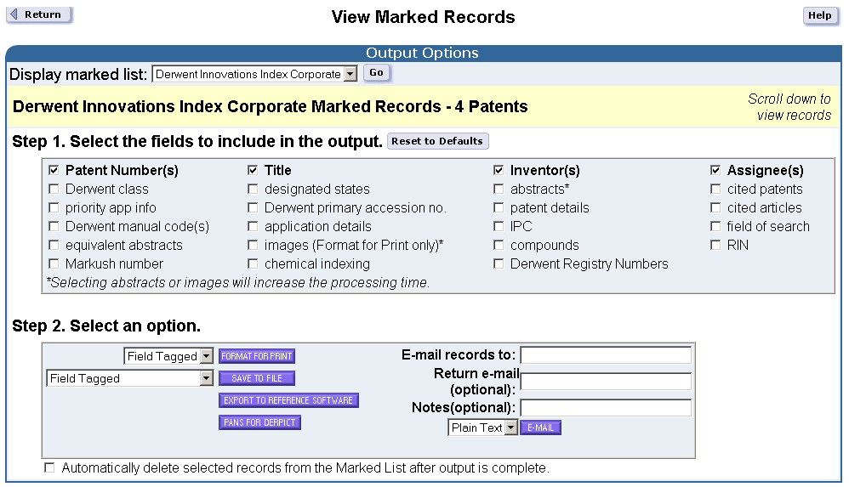
Seleccione la opción de búsqueda del menú, y haga click en el botón Sort (Ejecutar Ordenamiento)
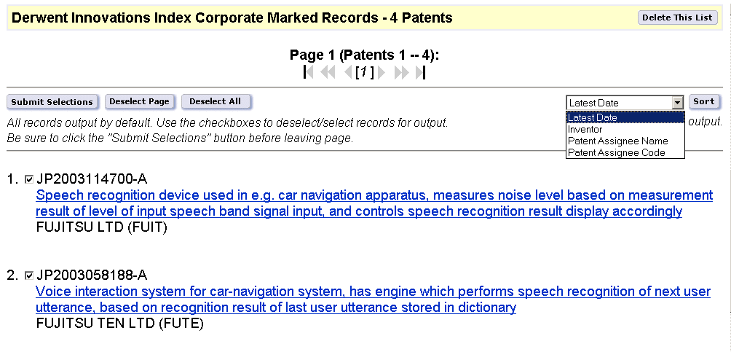
Al remover la marca de selección de un artículo en la Lista Marcada no se remueve el artículo de la lista – solo previene que se imprima o se exporte. Para remover artículos de la lista, vaya al registro completo del artículo y haga click en Unmark (Desmarcar).
Envío de Registros por Correo Electrónico

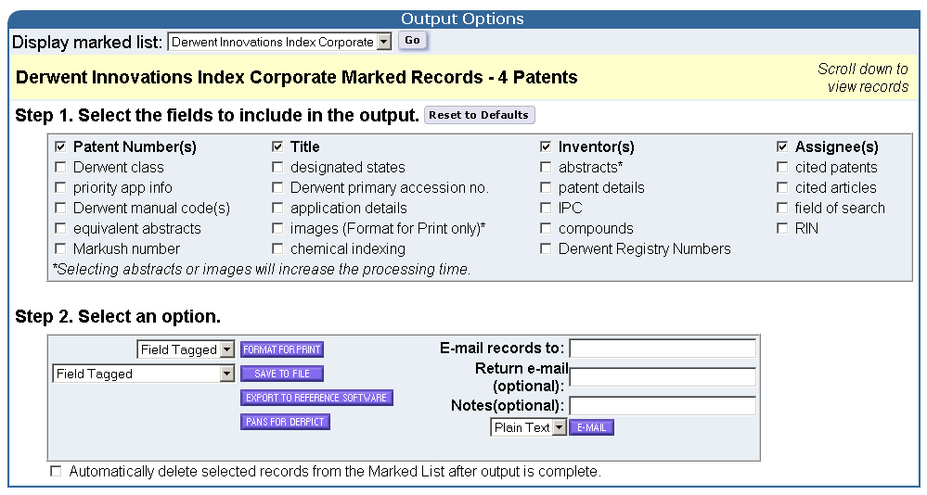

- Ingrese la dirección de correo electrónico a la que quiere enviar los registros. Existe también la opción de ingresar el correo electrónico del remitente y notas.
- Seleccione el formato Plain Text o HTML y haga click en el botón de E-mail (correo electrónico).

Impresión de Registros

- Seleccione el formato de registro Field Tagged (con etiquetas de campo) o Bibliographic (Bibliográfico) del menú a la izquierda del botón Format for Print (Formatear para Impresión).

- Haga click en el botón Format for Print, luego clic en el botón Print (imprimir). Siga las instrucciones de su navegador de Internet para imprimir los registros.

Guardado de Registros

Para guardar registros en un formato tagged, haga click en el botón Save to File en la página View Marked Records. Especifique una ruta y nombre del archivo en el cuadro de diálogo File/Save. Se guardará un archivo que contiene los registros en su lista marcada, con los campos identificados por las etiquetas de dos caracteres. Este formato se puede importar en un programa de administración bibliográfica o en un procesador de palabras.
Esta es una muestra de un registro guardado en el formato Field Tagged como se ve cuando se abre en un procesador de palabras o en un editor de textos.
FN ISI Export Format
VR 1.0
PT P
PN JP2003114700-A
TI Speech recognition device used in e.g. car navigation apparatus, measures noise level based on measurement result of level of input speech band signal input, and controls speech recognition result display accordingly.
AE FUJITSU LTD (FUIT)
ER
PN JP2003058188-A
TI Voice interaction system for car-navigation system, has engine which performs speech recognition of next user utterance, based on recognition result of last user utterance stored in dictionary.
AE FUJITSU TEN LTD (FUTE)
ER
PN EP1261176-A; US2002172185-A1; JP2002344378-A; EP1261176-A1
TI Radio communication terminal for Bluetooth system, controls communication unit to disconnect or re-establish channel based on disconnection or reestablishment instruction signal, respectively.
AU MITO K
SOTOMARU T
AE PIONEER CORP (PIOE)
PIONEER ELECTRONIC CORP (PIOE)
ER

Exportación de Registros a Programas de Administración Bibliográfica

En la página View Marked Records, haga click en el botón Export to Reference Software (Exportar hacia Software de Referencia) y guarde el archivo en la base de datos apropiada o cree una nueva base de datos según su preferencia. Para exportar registros directamente a EndNote, ProCite o Reference Manager, debe tener el programa instalado junto con la utilidad Thomson ISI ResearchSoft Export Plug-in apropiada. Para instrucciones de cómo bajar e instalar esta utilidad gratuita, haga click en el enlace Thomson ISI ResearchSoft export plug-in en la página de ayuda "Exporting Records".

Para información sobre productos de Thomson ISI ResearchSoft puede dirijirse a:

www.thomsonisiresearchsoft.com/

Guardado de Historiales y Creación de Alertas

Puede guardar una historia de búsqueda localmente en su propia computadora o disco de red o en el servidor de ISI. Una historia de búsqueda guardada localmente puede abrirse y ejecutarse sobre las actualizaciones. Guardar en el servidor de ISI le permite abrir y administrar sus historias de búsquedas como así también programar alertas.

Guardado del Historial en el Servidor de ISI (ISI Server Save)

Para guardar una búsqueda en el servidor de ISI siga estos pasos:
- Inscríbase (sign in) en el ISI Web of Knowledge por medio del enlace en la página principal del ISI Web of Knowledge. Nota: Si no se ha registrado se pedirá que lo haga cuando intente guardar su historial de búsqueda.
- Ingrese y ejecute las estrategias de búsqueda que quiere guardar
- Haga click en el botón Save History/Alerting en la página de búsqueda.
Haga click en Save History/Alerting para guardar una historia de búsqueda o crear una alerta.
Su alerta se basará en la última estrategia de búsqueda que ingrese. Mediante Combine Searches puede incluir en la última estrategia información de las búsquedas previas.

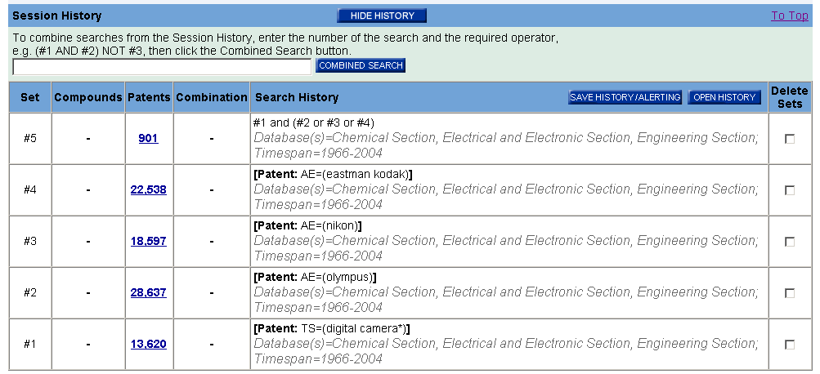
Cada conjunto de búsqueda puede contener un máximo de 50 operadores Booleanos. La tabla de estrategias de búsqueda puede tener un máximo de 20 conjuntos. Sin embargo, puede colocar más términos de búsqueda en una historia usando búsquedas de combinación de campos.

- Adjudique un nombre a la Historia y una descripción (opcional) luego haga click en Save. También puede crear una Alerta y modificar la configuración de Alertas desde esta página, dependiendo de si las alertas están incluídas en la suscripción de su institución.

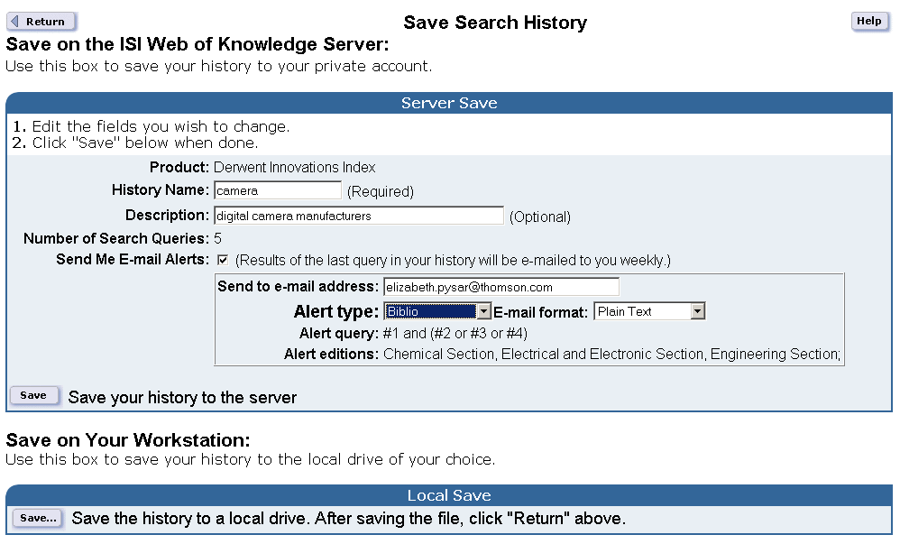
Ingrese un nombre de historia
Haga click en Save para guardar su historia en el servidor.
Para recibir una alerta basada en esta búsqueda, haga click en la casilla de verificación de Send Me E-mail Alerts e ingrese una dirección de correo electrónico.
Alert Types (tipos de alerta) incluyen Sólo Notificar, Biblio (título, fuente, autor), Biblio + Resúmen y Registro Completo. E-mail formats incluyen Texto, Html (con enlaces al registro completo) y ISI Research Soft (para importar en EndNote, Reference Manager y ProCite).

- Después de revisar la información en la página Server Save Confirmation haga click en Done.

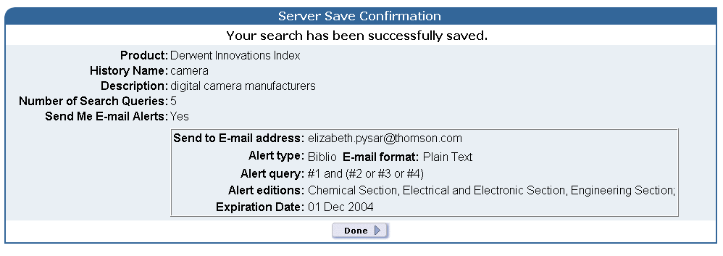
Haga click en Done para regresar a su sesión de búsqueda.

Guardado del Historial en su Computador (Local Save)

Las historias de búsquedas también se pueden guardar en su propia computadora. Siga los pasos 2 a 4 presentados anteriormente luego haga click en Save.

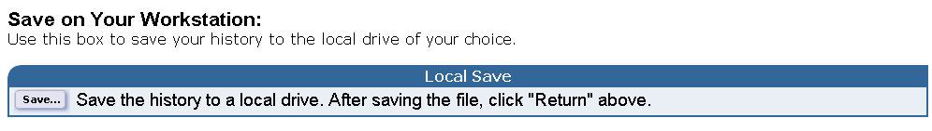
Haga click en Save… para guardar en el disco duro de su computadora en una unidad de disquete o en una unidad de red.

Se le pedirá que guarde la historia en su propia computadora o unidad de red. Puede darle cualquier nombre al archivo. La extensión de archivo será .diidw

Nota: No necesita inscribirse o registrarse en ISI Web of Knowledge para guardar una historia localmente pero debe hacerlo si desea recibir esta historia como una alerta.

Ejecución de Historiales Guardados

Puede abrir y ejecutar una Historia Guardada desde cuatro sitios:

- La página principal ISI Web of Knowledge. Necesitará inscribirse en el ISI Web of Knowledge para abrir historias guardadas en el Servidor ISI.
- El botón Open History en la página Form Search
- El botón Open History en la página Expert Search
- El botón Open History en la página Cited Search

Para abrir historiales desde la página principal ISI Web of Knowledge:

- Inscríbase en ISI Web of Knowledge usando su dirección de correo electrónico y contraseña.
- En My Saved Searches (Mis Búsquedas Guardadas) haga click en el nombre de la búsqueda que desea ejecutar.

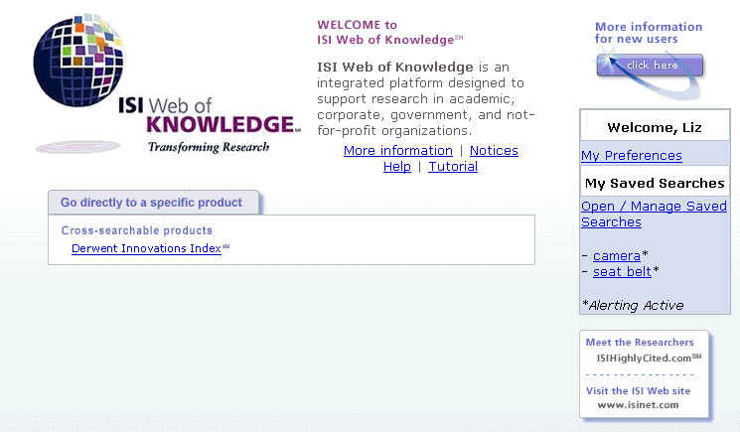
Haga click en el nombre de la búsqueda que desea ejecutar.

- La historia seleccionada se cargará en su navegador. Haga click en Run para ejecutar su historia.

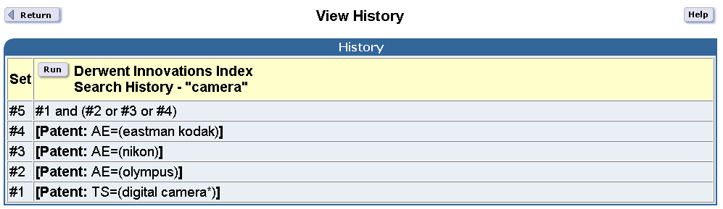

Aparece la página Open History. Escoja el marco de tiempo y bases de datos deseados, luego haga click en Run.

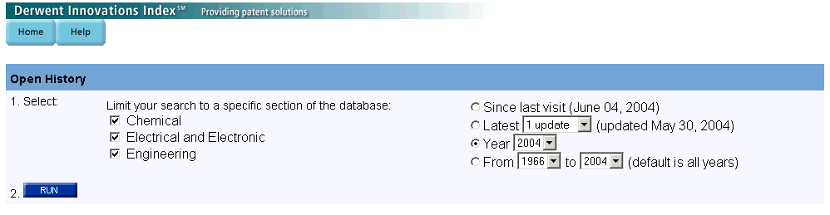
Haga click en Run para ejecutar su historia de búsqueda.

- La página de Session History lista los resultados para cada conjunto de su búsqueda. Haga click en el número de la columna Patents para ver los resultados de su búsqueda.

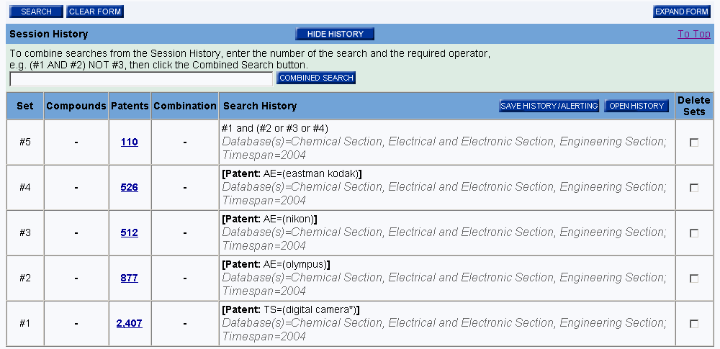
Haga click en el número para ver los resultados de su búsqueda.

Para abrir historiales guardados en el Servidor de ISI (Server Save)

- Haga click en el botón Open History (Abrir Historia) en la página Form Search, Expert Search o Cited Search.
- Se carga la página Open / Manage Saved Searches (Abrir / Administrar Búsquedas Guardadas) en el Navegador. Si aún no se ha inscrito en el ISI Web of Knowledge se le pedirá que lo haga en este momento.
- En la fila de la historia que desea ejecutar, haga click en Open de la columna Open/Run History.

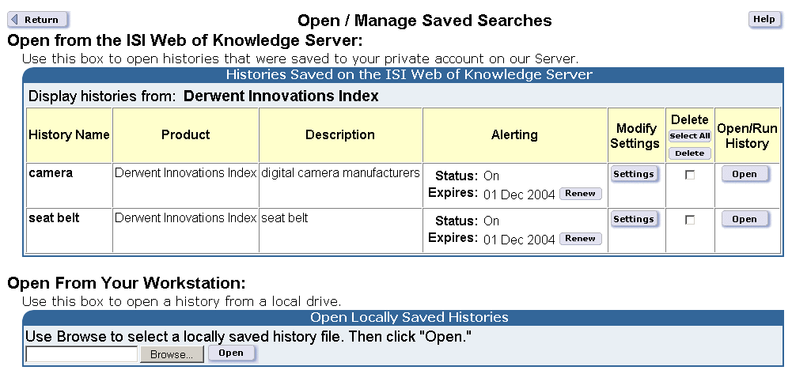

- Después de que se cargue la historia en su navegador, haga click en Run para ejecutar su búsqueda.

Para abrir historiales guardados en su computador (Local Save)

- Haga click en el botón Open History en la página de búsqueda. Aparece la página Open / Manage Saved Searches.

- Haga click en el botón Browse para localizar la historia localmente guardada.
Haga click en Browse para encontrar su historia localmente guardada

- Después de que haya identificado la estrategia que desea ejecutar, haga click en Open para cargar la historia guardada de búsqueda.
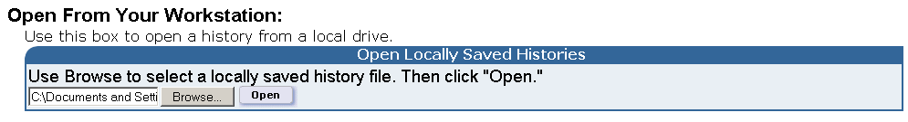
- Haga click en Run para ejecutar su historia de búsqueda.

Recepción de Alertas

Cada semana recibirá un correo electrónico que contiene los resultados que corresponden a sus criterios de búsqueda.
Derwent Search Alert

Product: Derwent Innovations Index
History Name: camera
Description: digital camera manufacturers
Alert Expires 01 DEC 2004
Alert Query: #1 and (#2 or #3 or #4)
Results Found: 3 new records were found this week (3 in this e-mail)
Organization ID: 7a656db1d1dfcd934bdb8da946ad5b2d
========================================================================
Note: Instructions on how to purchase the full text of an article and Help Desk Contact information are at the end of the e-mail. ========================================================================
*Record 1 of 3. Search terms matched: CAMERA(1); DIGITAL(1); NIKON CORP(1); NIKON VISION KK(1);
*View Full Record: http://gateway.isiknowledge.com/gateway/Gateway.cgi?GWVersion=2&SrcAuth=DIIDW&SrcApp=DIIDW&DestApp=DIIDW&DestLinkType=FullRecord&PAN=2004114669
*Purchase Full Text [ ]

Patent Numbers:
JP2004020770-A

Title:
Adapter for camera attachment e.g. for *digital* *camera*, has pressing mechanism which pushes projection portions against ocular peripheral surface, to combine ocular with camera

Patent Assignee Name(s) and Code(s):
*NIKON VISION KK* (NIKR-C); *NIKON CORP* (NIKR-C)

Derwent Primary Accession Number:
2004-114669 [12]

Abstract:
NOVELTY - The adapter (1) has projection portions (11,16) arranged at the vertex of virtual polygon which is placed on the peripheral surface of an ocular (5). A pressing mechanism (20) comprising movable rings (21,23), a camera installing ring (22), inclination portions (24,25), pushes the projection portions against ocular peripheral surface, to combine the ocular with camera.

USE - Adapter for attaching camera e.g. digital camera to monocle, binocular, telescope.

ADVANTAGE - The ocular and camera are reliably attached without damaging the peripheral surface of the ocular. The adjustment of the optical axis of the ocular, is performed easily.

DESCRIPTION OF DRAWING(S) - The figure shows a sectional view of the adapter for camera attachment.

adapter (1)

ocular (5)

projection portions (11,16)

pressing mechanism (20)

center movable ring (21)

camera installing ring (22)

movable ring (23)

inclination portions (24,25)

Haga click en este vínculo para ir al registro completo en Derwent Innovations Index..
Esta alerta se creo para recuperar información con formato Bibliographic + Abstract. Otras opciones son: Bibliographic, Full Record y Notify Only. Una última opción es un mensaje por correo electrónico que simplemente indique que ingresaron en la base de datos nuevos registros que responden a las estrategias contenidas en su historia guardada.
Su alerta estará activa por 26 semanas. Hacia el final de este período, recibirá una notificación de expiración. Para extender esta alerta, acceda Open/Manage Saved Searches de la página principal de ISI Web of Knowledge. Haga click en el botón de Renew sobre la alerta que desea extender.

Apéndice A – Campos de Búsqueda

Campo: Topic (Tema)
Rótulos de campo: TS = todos los campos del tema, TI = título solamente

Busca en títulos de registros de Derwent, resúmenes, resúmenes equivalentes y “términos de títulos”.

Los términos de títulos (Title Terms) son formas preferidas de palabras que aparecen en los títulos asignados por Derwent. Por ejemplo, las palabras de títulos PAGE, PAGER y PAGING (PAGINA, COMPAGINADOR, COMPAGINAR) se convierten en el término de título “PAGE” (PAGINA). Los términos de títulos no se muestran en el registro de Derwent Innovations Index. Se pueden buscar registros aunque el término de búsqueda exacto no aparezca en el cuerpo del título o del campo del resumen. Por ejemplo, si se busca PAGING, se encontrarán registros que contienen las palabras PAGE o PAGER en el campo de título.

Los resúmenes equivalentes (Equivalent Abstracts) son resúmenes de otras patentes que forman parte de la familia de patentes. En algunos casos, el texto de los resúmenes equivalentes puede ser un duplicado exacto del resumen. Se buscan todos los resúmenes equivalentes, pero no se muestran en pantalla en forma automática.
Regla | Ejemplo
Para buscar una frase, simplemente escríbala. Los términos adyacentes se buscan en orden. | Ingrese flat panel* para buscar el singular flat panel o el plural flat panels.
Use el operador SAME para especificar que dos términos se presentan en el título de la patente o en la misma oración del resumen, en cualquier orden. | Ingrese nanotub* SAME carbon* para buscar registros que contengan nanotube (o nanotubes) y carbon (o carbons) en el título de la patente, en la misma oración del resumen o en ambos lugares.
Use sinónimos, incluso siglas y terminología especializada; combínelos con el operador OR. | Ingrese seat belt* OR passenger restraint* OR shoulder harness para buscar registros de patentes que usen cualquiera de esas frases.
Las variaciones de palabras británicas y estadounidenses se pueden encontrar en  http://www.derwent.com/dwpireference/ukdict.html | Ingrese windscreen* OR windshield* para buscar las formas británicas y estadounidenses de este término.
Trunque para buscar el plural y los términos derivados. | Ingrese plast* para buscar plastic, plastics, plasticity, etc.
Use comodines internos para buscar variaciones. | Ingrese a?r*plane* para buscar aeroplane, airplane, aeroplanes, airplanes.
Si busca un término que contiene puntuación, inclúyala en el término de búsqueda o deje un espacio en donde aparecería habitualmente. | Ingrese 2 4 dinitrotol* para buscar 2,4-dinitrotoluene.
Busque palabras con guiones unidas y separadas. | Ingrese x ray* OR xray* para buscar x-ray, x-rays, xray, xrays, x-rayed, etc.

Campo: Assignee (Beneficiario)
Rótulos de campo: AE = Nombre o código del beneficiario, AN = Nombre del beneficiario, AC = Código del beneficiario

El campo contiene nombres de beneficiarios, ya sea individuos o empresas, y códigos de beneficiarios de Derwent de 4 caracteres. Al buscar en este campo, tenga en cuenta que el código de beneficiario de 4 caracteres también puede ser una palabra del nombre del beneficiario. Además, considere que los códigos de beneficiario no estandarizados, indicados con una –N para empresas o una –I para individuos, pueden referirse a más de una compañía o persona. Se incluye información sobre beneficiarios de todos los equivalentes.
Regla | Ejemplo
Busque el código de beneficiario para buscar todas las versiones del nombre de la empresa (una compañía más sus filiales).  Para organizaciones que no tienen un código individual, busque mediante el nombre del beneficiario. | Ingrese el código de beneficiario DUPO para buscar patentes cuyo beneficiario es:  Du Pont and Co.  Du Pont Australia, Ltd.  Du Pont De Demourys  Du Pont Canada, Inc. (etc.)
Campo: Inventor (Inventor)
Rótulo de campo: AU

Contiene el nombre del inventor o inventores responsables del documento de fuente. Los nombres de los inventores aparecen por apellido, seguido de las iniciales, y se incluyen los inventores de todos los equivalentes. Este campo está disponible para datos desde 1978 en adelante.
Regla | Ejemplo
Este campo permite el uso de formas truncadas. Los nombres compuestos y separados por guiones pueden aparecer en los datos como un nombre compuesto o como una cadena de caracteres únicos. Para hacer una búsqueda completa, busque ambas formas conectadas con un operador OR. | Ingrese oneill * OR o neill * para buscar patentes con el nombre de inventor O’Neill (cualquier inicial).  Ingrese delarosa * o bien de la rosa * para buscar patentes con el nombre de inventor de la Rosa (cualquier inicial).

Campo: Patent Number (Número de patente)
Rótulo de campo: PN

Contiene el campo de datos del número de la patente. Hay tres clases de números de patentes y cada uno tiene un formato estándar.
1. Números de patentes de serie numérica. Formato CCNNNNNNNN, en donde CC= código de país y N= número de serie de hasta 10 dígitos.
2. Números de patentes que incluyen un elemento de año (WIPO, Estados Unidos, Japón). Formato CCAAAANNNNNN, en donde CC= código de país, AAAA= año (dos dígitos para antes del año 2000, cuatro dígitos desde 2000 en adelante), y N= número de serie de hasta cinco dígitos (WO) o número de serie de siete dígitos (Estados Unidos).
3. Números de patentes japonesas. Se usan formatos especiales para distinguir entre documentos japoneses que son a) solicitudes no revisadas, b) patentes examinadas según la legislación antigua y c) patentes concedidas en virtud de las leyes actuales. (Para más información sobre números de patentes japonesas, vea el Anexo B.)
Regla | Ejemplo
Este campo permite el uso de formas truncadas. Ingrese uno o más números de patentes conectados con el operador OR. | Ingrese EP87654* para buscar patentes con los números EP876548-A1, EP876544-A1, EP876540-A1 etc.
Los códigos de clase (códigos de estado de las patentes) son parte del número de la patente y se los puede buscar. | Ingrese US5723470-A para buscar sólo la publicación de la patente con el número US5723470-A.

Campo: International Patent Classification (IPC) (Clasificación Internacional de Patentes)
Rótulo de campo: IP

La IPC es la agrupación de la patente según el sistema jerárquico de clasificación establecido por la Organización Mundial de Propiedad Intelectual (WIPO). Las oficinas nacionales de patentes la asignan a los documentos sobre patentes. Ya quemestas oficinas pueden presentar las IPC de distintas formas y la misma invención patentada en varios países puede tener clasificaciones IPC diferentes. Si desea una lista completa de jerarquías IPC, visite el sitio en Internet de la WIPO, http://www.wipo.org/classifications/fulltext/new_ipc/index.htm.
Regla | Ejemplo
Este campo permite el uso de formas truncadas. Ingrese códigos múltiples de IPC separados por un operador OR. | Ingrese G06F-001/16 OR B23K* para buscar patentes clasificadas bajo cualquier código.
Campo: Derwent Class Code (Código de Clasificación de Derwent)
Rótulo de campo: DC

El sistema de Clasificación de Derwent es un sistema único que se aplica en forma compatible a la totalidad de las patentes. Todas las tecnologías se encuentran incluidas en 20 áreas temáticas de la A a la M (Sección Química), de la P a la Q (Sección Ingeniería) y de la S a la X (Sección Eléctrica y Electrónica). Los especialistas de Derwent asignan las clasificaciones A-M y S-X. Los códigos de clasificación P-Q de la Sección Ingeniería se obtienen automáticamente de los códigos internacionales para clasificación de patentes.

Cada área temática se subdivide en clases. Cada clase está formada por la letra de la sección, seguida de dos dígitos. Por ejemplo, X22 es la designación de clase para electricidad automotriz y C04 es la clase para todos los fertilizantes químicos.
Regla | Ejemplo
Ingrese códigos de clase múltiples separados por un operador OR. | Busque T04 OR V05 para buscar patentes clasificadas bajo cualquiera de estos códigos.
Campo: Derwent Manual Code (Código Manual Derwent)
Rótulo de campo: MC

Los confeccionadores de índices de Derwent asignan a las patentes códigos manuales de Derwent, que se usan para indicar los aspectos técnicos novedosos de una invención y sus aplicaciones. Los códigos manuales se disponen en jerarquías, en las que aparece un código general o amplio en la parte superior de la jerarquía seguido por subdivisiones de los códigos en categorías más específicas.
Por ejemplo, el código manual J07 se define como “Refrigeración; hielo; licuefacción/solidificación de gases”. Este código manual, a su vez, se subdivide en cuatro áreas:

J07-A – Equipos, instalaciones o sistemas de refrigeración, sistemas combinados de calefacción y refrigeración.
J07-B – Congelación de (semi)líquidos.
J07-C – Refrigeradores, equipos de enfriamiento y de congelamiento.
J07-D – Licuefacción, solidificación o separación de gases mediante presión o frío.

Cada una de ellas, a su vez, se subdivide en áreas más específicas. Por ejemplo, J07-B02 trata específicamente sobre “producción de hielo o nieve con fines especiales”.
Regla | Ejemplo
Este campo permite el uso de formas truncadas para ampliar las búsquedas. Ingrese códigos manuales múltiples separados por un operador OR. | Ingrese J07* para buscar patentes con los códigos manuales J07-A, J07-B, J07-C, J07-B02, etc.
Campo: Derwent Primary Accession Number (Número Primario de Entrada Derwent)
Rótulo de campo: PN

Busca el campo de datos del número de entrada primario de Derwent. Se trata de un número de identificación único en su tipo asignado por Derwent a cada documento. Está formado por el año de publicación, un número de serie de seis dígitos, y dos dígitos (números de actualización) que indican cuándo publicó Derwent el resumen de la patente. Para buscar una patente mediante el número de entrada primario, coloque el año de cuatro dígitos, un guión y luego el número de serie de seis dígitos.
Regla | Ejemplo
Coloque uno o más números de ingreso primario conectados con el operador OR. Usted puede poner números de ingreso primario completos o parciales utilizando formas truncadas. | Ingrese 1999-568945 OR 1996-126466 para buscar patentes con cualquier número de ingreso primario de Derwent.
Campo: Cited Patent (Patente citada)
Rótulos de campo: CP = Patente citada, CX = Patente citada + familia de patentes.

Busca el campo de datos del número de la patente y halla aquellas que han citado el número de patente ingresado. La búsqueda de la patente citada se puede ampliar a fin de incluir todos los números de patentes en la familia de patentes buscada. Derwent coloca en un índice aquellas patentes citadas por los examinadores de seis autoridades emisoras de patentes: Estados Unidos, Japón, PCT-Tratado de Cooperación sobre Patentes (WIPO), Oficina Europea de Patentes, Alemania y Gran Bretaña.
Regla | Ejemplo
Al ampliar su búsqueda a fin de incluir la familia de patentes hallada, ingrese un número de patente único. No busque un número de patente parcial con el comodín de asterisco (*), ya que esto producirá un error. | Ingrese EP178925-A para buscar patentes que han citado a EP178925-A, AU8548712-A, DK8504715-A, US4677975-A o a cualquier otra patente que es miembro de esta familia de patentes.
Campo: Cited Assignee (Beneficiario citado)
Rótulos de campo: CA = Beneficiario citado (nombre o código), CN = Nombre del beneficiario citado, CC = Código del beneficiario citado

Busca los códigos de empresa del beneficiario y el campo de datos con el nombre de la compañía del beneficiario.
Regla | Ejemplo
Pueden ingresarse códigos/nombres de beneficiarios completos o parciales con el comodín (*). Coloque uno o más códigos o nombres de beneficiarios conectados con los operadores de búsqueda booleanos. | Ingrese Unil* AND amhp para buscar patentes si las que se han otorgado a Unilever NV o Unilever PLC y American Home Products Corp (AMHP) han sido citadas por el examinador de patentes.

Campo: Cited Inventor (Inventor citado)
Rótulo de campo: CI

Busca los nombres de campos con el nombre del inventor citado.
Regla | Ejemplo
Este campo permite el uso de formas truncadas. Ya que los registros de las patentes pueden detallar el nombre del inventor sin todas sus iniciales, es importante usar el comodín (*) cuando se busca el nombre del inventor. Si no se usa el comodín, sólo se buscará la concordancia exacta. | Ingrese Sm?th A* para buscar patentes citadas cuyo inventor sea Smith A, Smith AJ, Smith AL, Smyth A o Smyth AP.
Campo: Cited Derwent Primary Accession Number (Número de Entrada Primario Citado por Derwent)
Rótulo de campo: CD

Busca el campo de datos con el número de ingreso primario de Derwent. Se trata de un número de identificación único asignado por Derwent a cada documento. Está formado por el año de publicación, un número de serie de 6 dígitos, y dos dígitos (números de actualización) que indican cuándo publicó Derwent el resumen de la patente.
Regla |  | Ejemplo
Coloque uno o más números de ingreso primario conectados con operadores booleanos de búsqueda. Es posible puede ingresar un número de ingreso primario completo o parcial mediante el uso de formas truncadas. |  | Ingrese 1999-46896* para buscar patentes que han citado aquéllas con los números de ingreso primario 1999-468961, 1999-468962, 1999-468963, etc.

Apéndice B – Números de Patentes Japonesas

Se usan formatos especiales para distinguir entre documentos japoneses que son solicitudes no examinadas, patentes verificadas según la legislación antigua y patentes concedidas de acuerdo con las leyes actuales. Desde el 1º de enero de 2000, la Oficina de Patentes del Japón introdujo un nuevo sistema de numeración para las solicitudes sobre la base del Año Occidental. Se usa el formato AAAA, en lugar de los años del Emperador.

Año occidental | Año del Emperador Japonés
1925-1989 | Año occidental menos 1925
1988- actual | Año occidental menos 1988

i) Solicitudes no examinadas – Kokai (código de clase de patente = A).

Formato JPEENNNNNN en donde JP= código de país, EE= año del Emperador Japonés de dos dígitos, y N= número de serie de hasta seis dígitos.

Formato JPAAAANNNNNN en donde JP= código de país, AAAA= año occidental de cuatro dígitos (después del 1º de enero de 2000), y N= número de serie de hasta seis dígitos.

ii) Patentes aceptadas y examinadas según la legislación antigua (hasta julio de 1996) – Kokoku (código de clase de patente = B).

Formato JPAANNNNNN en donde JP= código de país, AA= año occidental de dos dígitos, y N= número de serie de hasta seis dígitos.

iii) Patentes otorgadas según la nueva legislación (desde agosto de 1996) – Toroku (código de clase de patente = B2).

Formato JPNNNNNNN en donde JP= código de país, y N= número de serie de hasta siete dígitos.
Apéndice C – Descarga del
accesorio de Química

Los clientes que tengan acceso a Derwent Innovations Index con contenido de Química deberán descargar e instalar un accesorio para poder buscar estructuras químicas. El accesorio Chime se puede usar para dibujar estructuras con ISIS Draw y visualizarlas en 2D o 3D. MDL ofrece tanto Chime como ISIS Draw para usuarios de Windows y Macintosh.

Requisitos del navegador:

Microsoft Internet Explorer versión 4.0 o superior
Netscape Navigator 4.0 o superior

El producto se visualiza óptimamente con una resolución de pantalla de 1024 x 768.

Para descargar el accesorio, vaya al sitio web de MDL, www.mdli.com

Si nunca ha descargado productos del sitio de MDL, deberá registrarse antes. Haga clic en el enlace Register (Registrarse) que se encuentra en la esquina superior derecha de la página inicial y siga las instrucciones. Si ya se ha registrado, haga clic en el enlace Login para entrar con su nombre de usuario y contraseña.

Haga clic en el enlace Downloads (Descargas), luego seleccione Download Products (Descargar productos). Después de seleccionar MDL Chime en la lista de productos, siga las instrucciones del sitio web de MDL para instalar el accesorio.

Para obtener información sobre cómo usar el programa ISIS Draw, consulte las páginas de Asistencia de MDL en:

www.mdli.com/support/index.jsp

Apéndice D – Búsqueda en Derwent Chemistry Resource (Recurso de química Derwent)

Se puede buscar en Derwent Chemistry Resource desde la página Form Search o la página Expert Search, solo o conjuntamente con una búsqueda de datos de patentes. Para introducir la parte de los datos de patentes en la búsqueda, siga las instrucciones de las secciones Form search y Expert search indicadas en la guía. Para combinar esto con una búsqueda de datos de compuestos químicos, seleccione el operador Booleano AND u OR bajo Combine Patent and Chemical Data (Combinar datos de patentes y de compuestos químicos). Se puede buscar en la Base de datos de compuestos (Compound Database), en la Base de datos de fragmentos moleculares (Chemical Fragment Database), o en ambas. Utilice el programa ISIS Draw para dibujar estructuras químicas. Puede hacer doble clic en el cuadro Structure Details (Detalles de la estructura) para iniciar ISI Draw, o copiar y pegar una estructura del programa de dibujo al cuadro Structure Details.

Ejemplo 1:

Form search: Búsqueda por temas sobre allergy (alergia) y búsqueda de estructuras de Cetirizine (Zyrtec):
Asegúrese de que AND esté seleccionado para combinar una búsqueda de datos de patentes con una búsqueda de datos de compuestos químicos.

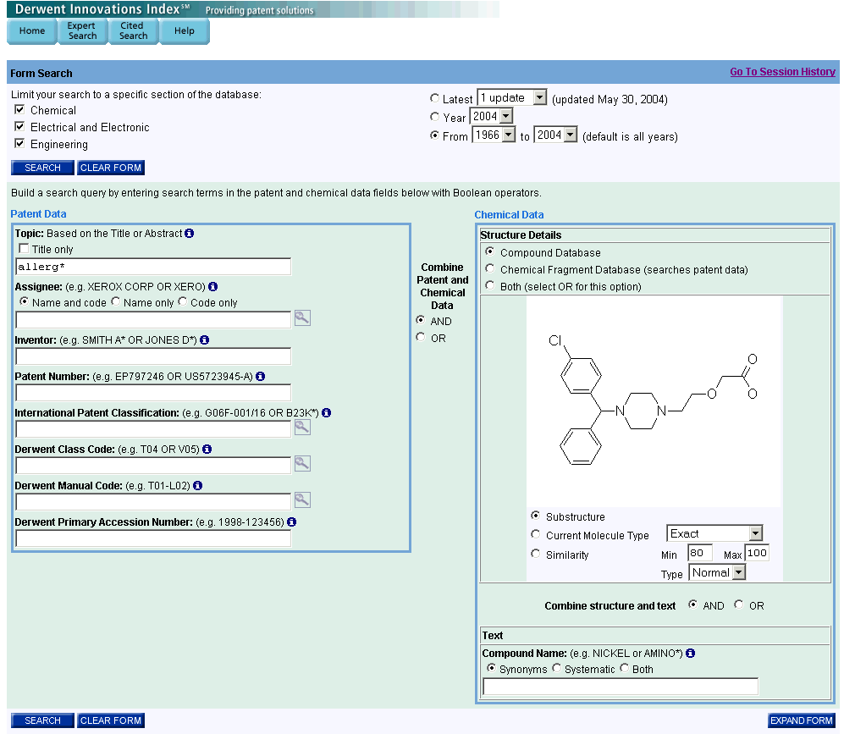
Esta es la vista del Formulario básico para la búsqueda de datos de compuestos químicos. Haga clic en Expand Form (Expandir formulario) para acceder a campos de búsqueda adicionales tales como Substance Descriptors (Descriptores de la sustancia), Molecular Weight (Peso molecular), y Derwent Chemistry Resource Number (Número de recurso de química Derwent).
Se puede buscar en Compound Database y/o en Chemical Fragment Database, la segunda de las cuales contiene códigos de fragmentación, para clasificar los datos de compuestos químicos incluidos en las patentes.
Utilice ISIS Draw para dibujar la estructura y luego transfiérala al cuadro de estructuras, o haga clic con el botón derecho en el cuadro para abrir un archivo en formato .mol guardado anteriormente.

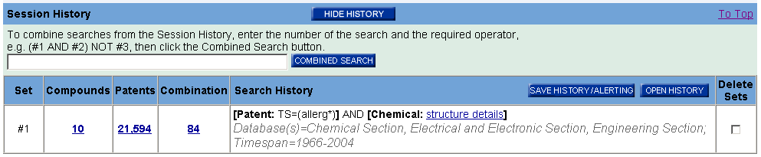
El número de registros de compuestos, de registros de patentes, y de la combinación de ambos se proporciona en el historial de la sesión (Session History).

Ejemplo 2:

Expert Search Búsqueda por temas sobre arthritis u osteoarthritis combinado con una búsqueda de estructuras de naproxen:

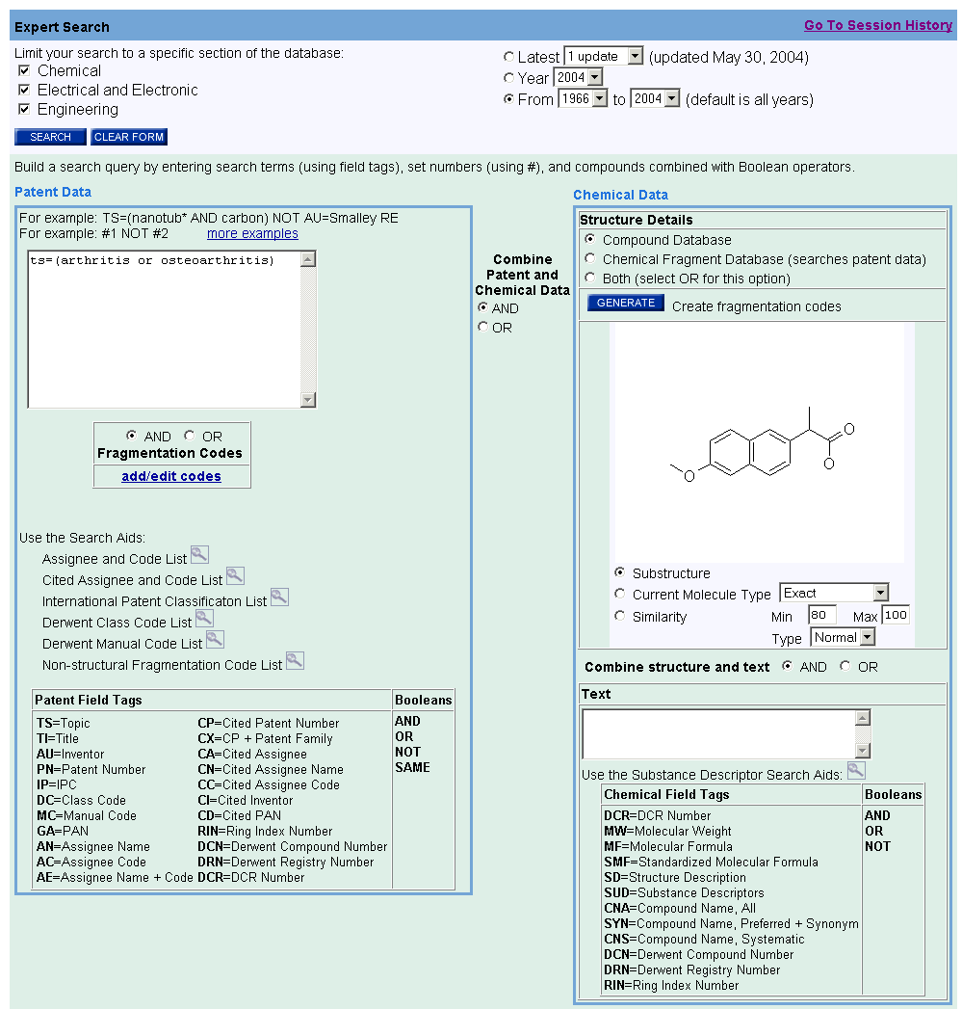
Se pueden añadir códigos de fragmentación a la búsqueda haciendo clic en add/edit codes (añadir/modificar códigos). Esto le permitirá introducir los códigos deseados o utilizar una ayuda para buscarlos, y luego añadir los códigos a la búsqueda.

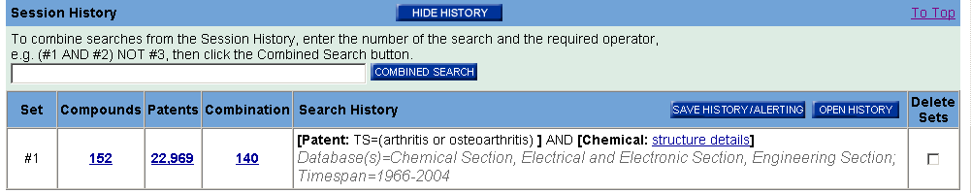

Desde la pantalla de cualquier registro completo de un compuesto, puede ir directamente a los registros de patentes asociados haciendo clic en Find All Patent Records (Buscar todos los registros de patentes)

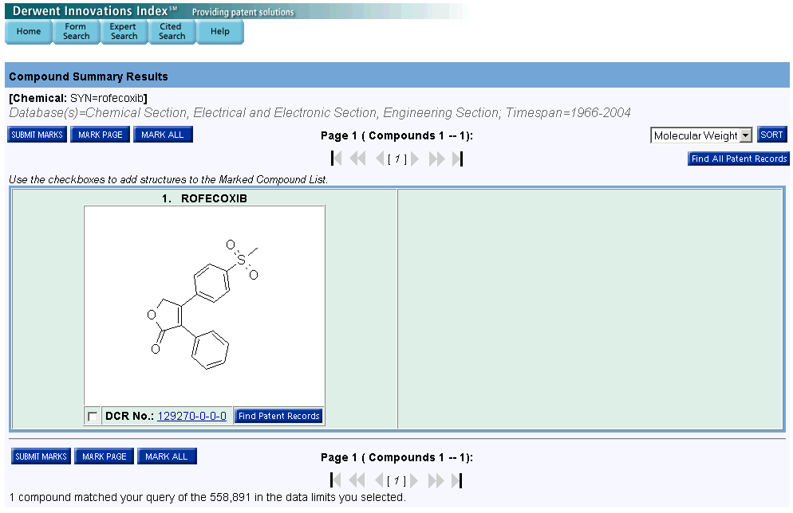
Haga clic en Find All Patent Records para ver las patentes asociadas a esta estructura química.

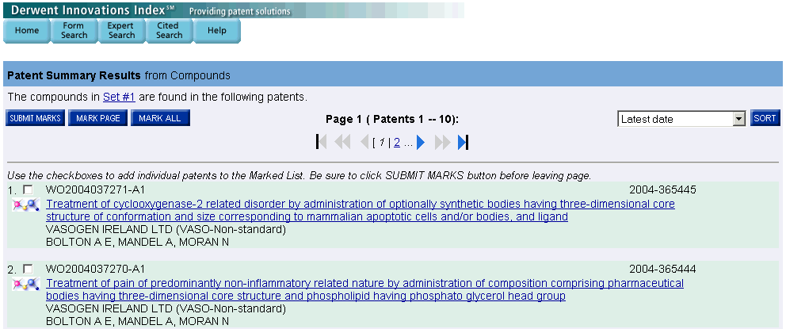

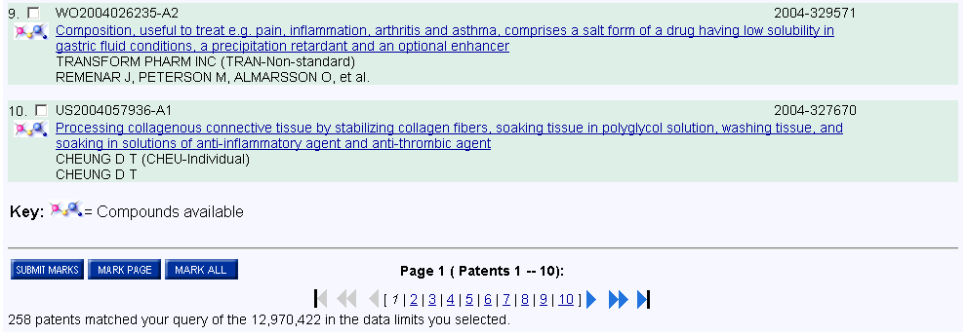

Apéndice E – Inscripción

Para poder aprovechar las características del ISI Web of Knowledge, es necesario inscribirse. Puede establecer un perfil personal usando una dirección de correo electrónico y una contraseña creada por Ud.

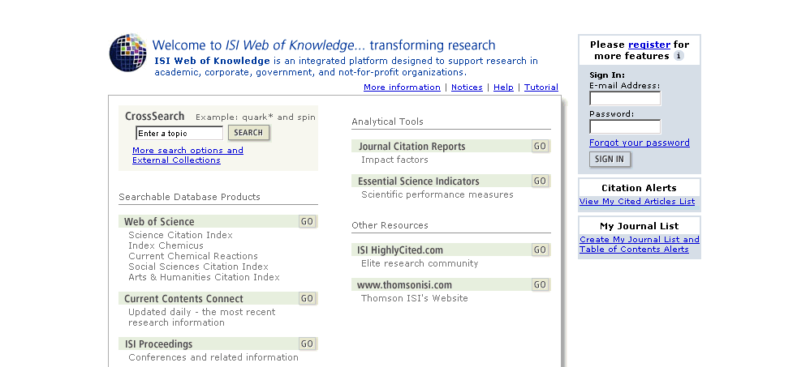
Empiece el proceso de inscripción en la página principal del ISI Web of Knowledge.

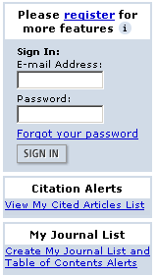
Haga click en el vínculo para inscribirse y crear un perfil. Como usuario inscrito podrá:

- Inscribirse (Sign In) automáticamente cada vez que entre al ISI Web of Knowledge
- Seleccionar una página de inicio, que aparece apenas se inscriba.
- Guardar búsquedas al servidor del ISI Web of Knowledge
- Crear listas personalizadas y alertas de Tablas de Contenido (si su institución está suscrita a Current Contents Connect)

Puede elegir inscribirse automáticamente cuando regrese al ISI Web of Knowledge.

Si usa una computadora pública para acceder al ISI Web of Knowledge, seleccione la segunda opción.
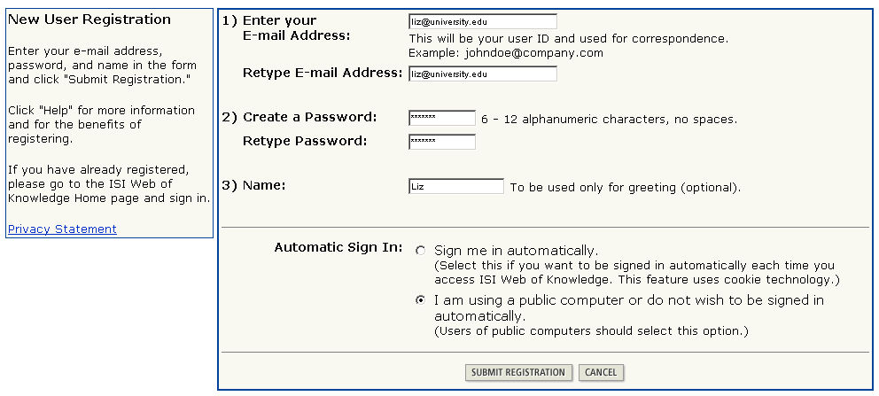
Ingrese su dirección de correo electrónico y cree su contraseña.
Haga click en Submit Registration para completar el proceso.

Recibirá una pantalla de confirmación si su inscripción fue exitosa.

Haga click en Continue para ir a su nueva página personalizada.
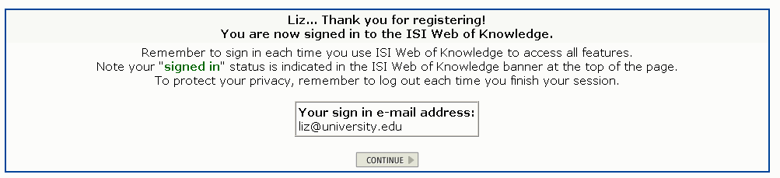

Ahora verá un en la página principal del ISI Web of Knowledge indicando que está inscrito. Para seleccionar una página de inicio y hacer cambios en la información de su inscripción, use el enlace My Preferences.

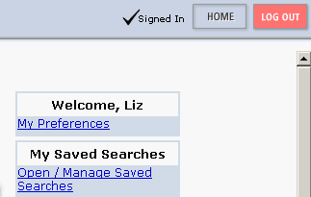

Contactos con Thomson ISI

Direcciones | Escritorios de apoyo técnico | Capacitación de usuarios
ISI Américas  3501 Market Street  Philadelphia, PA 19104  Estados Unidos | Tel.: 1-800-336-4474 int. 1591  1-215-386-0100 int. 1591  Fax: 1-215-243-2206  Correo electrónico:  isihelpdesk-americas@isinet.com | Tel.: 1-800-336-4474 int.1401  1-215-386-0100 int. 1401  Fax: 1-215-243-2206  Correo electrónico:  isitraining@isinet.com
ISI Europa, Oriente Medio y África  14 Great Queen Street  Londres, WC2B 5DF  Reino Unido | Tel.: +44 (0)207 344 2800  Fax: +44 (0)207 424 2610  Correo electrónico:  eurohelp@isinet.com.uk | Tel.: +44 (0)207 344 2800  Fax: +44 (0)207 424 2610  Correo electrónico:  isitrainingEMEA@isinet.com
ISI Japón  Thomson Corporation, K.K.  Palaceside Building 5F  1-1-1 Hitotsubashi  Chiyoda-ku, Tokyo  100-0003  Japón | Tel.: +81-3-5218-6530  Fax: +81-3-5218-6536  Correo electrónico:  jphelp@isinet.com | Tel.: +81-3-5218-6530  Fax: +81-3-5218-6536  Correo electrónico:  jphelp@isinet.com
ISI Asia-Pacífico  Six Battery Road #29-03  Singapur 049909 | Tel.: +65-338-7747  Fax: +65-338-9949  Correo electrónico:  asiahelp@isinet.com | Tel.: +65-338-7747  Fax: +65-338-9949  Correo electrónico:  asiahelp@isinet.com
República Popular China  Room 1291-1292, Pana Tower  #128 Zhi Chun Road,  Pekín, República Popular China 100086  100086 | Tel.: +86-10-8261-1504  Fax: +86-10-6275-8045  Correo electrónico:  asiahelp@isinet.com | Tel.: +86-10-8261-1504  Fax: +86-10-6275-8045  Correo electrónico:  asiahelp@isinet.com
República de Corea  10FL Dainong Bldg. 33-1  Mapo-dong, Mapo-ku  Seúl 121-708  República de Corea | Tel.: +82-2-711-3412  Fax: +82-2711-3520  Correo electrónico:  asiahelp@isinet.com | Tel.: +82-2-711-3412  Fax: +82-2711-3520  Correo electrónico:  asiahelp@isinet.com

Visite Thomson ISI en la web en www.thomsonisi.com

Contactos con Thomson Derwent

Direcciones | Mesas de ayuda
América del Norte y del Sur  Derwent Information  1725 Duke Street,  Suite 250  Alexandria  VA 22314  Estados Unidos | Tel. (Centro de Búsquedas): | 1-800-451-3551
 | Fax (Centro de Búsquedas): | 1-703-838-5420
 | Correo electrónico: | search@derwentus.com
Europa y resto del mundo  Derwent Information  14 Great Queen Street  Londres, WC2B 5DF  Reino Unido | Tel.: | +44 (0)20 7344 2999
 | Fax: | +44 (0)20 7344 2900
 | Correo electrónico: | custserv@derwent.co.uk
Información de Derwent en Japón  Thomson Corporation K.K.  Palaceside Bldg. 5F  1-1-1 Hitotsubashi  Chiyoda-Ku Tokyo  100-0003  Japón | Tel.: | 0800-888-8855
 | Correo electrónico: | helpdesk@derwent.co.jp

Visite a Thomson Derwent en la web:
www.thomsonderwent.com

